Lietuvos agrarinių ir miškų mokslų centro Miškų institutas

KLAIPĖDOS MIESTO SAVIVALDYBĖS DETALUS (INSTRUMENTINIS) MEDŽIŲ BŪKLĖS ĮVERTINIMAS IR METODIKOS TVARKYMUI PARENGIMAS

Ataskaita
2024 m.
(III dalis, Malūnininkų g.)
Darbo užsakovas – Klaipėdos miesto savivaldybės administracija

Direktoriaus pavaduotojas
Miškų instituto veiklai dr. Marius Aleinikovas

Darbo vadovas ir vykdytojas dr. Gintautas Urbaitis

Tomografinis tyrimas dr. Benas Šilinskas

Fitopatologinis tyrimas Aistė Povilaitienė (Bagdžiūnaitė)

Girionys, 2024
Vertinimo objektas

Buvo vertinama Klaipėdos mieste, Malūnininkų g. augančių 38 mažalapių liepų (Tilia cordata Mill.) ir 15 paprastųjų klevų (Acer platanoides L.) būklė. Pagal išsivystymą ir skersmenį medžiai vizualiai yra apie 80 metų amžiaus. Daugumos medžių kamienai maždaug prieš 30 metų buvo nupjauti 3-6 m aukštyje, po ko jie išaugino naują lają su 3-5 pagrindinėmis skeletinėmis šakomis (viršūnėmis). Kadangi medžių lajos po to nebuvo formuotos, tad šiuo metu vienoje gatvės pusėje (medžiai Nr. 1-26) elektros oro perdavimo linija daugumoje atvejų atsidūrė viduryje lajų ir kelia pavojų. Kamienų nupjovimo vietose (žaizdos tikriausiai nebuvo dezinfekuotos) daugeliui medžių išsivystė vidinis puvinys, kuris toliau progresuoja. Nepaisant paplitusio vidinio kamienų puvinio, daugumos mažalapių liepų lajos vizualiai atrodo gerai.
Vertinimo metodai
Medžių būklės vertinimas bei akustinis tomografinis tyrimas vykdytas 2024 m. rugpjūčio mėnesį. Kiekvienam medžiui nustatyta rūšis, aukštimačiu VERTEX išmatuotas medžio aukštis ir aukštis iki lajos pirmųjų stambių šakų, žerglėmis arba matavimo juosta išmatuotas kamieno skersmuo 1,30 m aukštyje nuo žemės paviršiaus. Medžių būklė vizualiai įvertinta ir nustatyta vadovaujantis „Želdinių atkuriamosios vertės įkainių“ (Aplinkos ministro įsakymas Nr. D1-289, 2023-08-23) antru priedu.
1. Želdinių būklė vertinama apibendrinant kelis rodiklius: genėjimo intensyvumo laipsnį, defoliacijos laipsnį, ligų intensyvumą, kenkėjų gausumą ir želdinio pažeidimo laipsnį, medžio kamieno (žievės) mechaninio pažeidimo intensyvumą.
2. Būklės vertinimui naudojama 5 balų skalė: 1– gera, 2– patenkinama, 3 – nepatenkinama, 4 – bloga, 5 – žuvęs želdinys.
3. Želdinių būklė vertinama vizualiai, želdinius lyginant su tokios pat rūšies sveikais želdiniais. Jei vertinamo želdinio būklę vertinimo metu veikia keli veiksniai, tokiu atveju remiamasi blogiausios būklės balu pagal bet kurį iš paminėtų kriterijų.
4. Želdinys žuvusiu pripažįstamas, kai sužalojimai pažeidžia želdinio gyvybines funkcijas ir taikant tvarkymo priemones neįmanoma atkurti jo gyvybingumo. Tokie želdiniai žymimi kaip žuvę ir jų būklė pagal kitus rodiklius nevertinama.
5. Želdinių būklės vertinimas pagal genėjimo intensyvumo laipsnį:
5.1. 1 (gera) – laja negenėta arba nupjauta iki 1/5 lajos viršūnės (nepažeidžiant centrinio kamieno) ir šoninių šakų, lapija (spygliai) tanki, vienodai išsidėsčiusi, nenupjautos iš kamieno išaugusios pagrindinės šakos, krūmai normaliai išsivystę, sveiki, lapija tanki per visą augalo aukštį;
5.2. 2 (patenkinama) – nugenėta 1/2–2/3 medžio lajos, išpjauta dalis iš kamieno išaugusių pagrindinių šakų;
5.3. 3 (nepatenkinama) – likę mažiau nei 1/3 medžio lajos;
5.4. 4 (bloga) – nupjauta visa laja, paliktas tik kamienas (išskyrus spygliuočius medžius, kurie tokiu atveju dėl gyvybinių funkcijų pažeidimo pripažįstami žuvusiais).
6. Želdinių būklės vertinimas pagal defoliacijos laipsnį (be želdinių defoliacijos teršalų poveikyje gali vykti asimiliacijos aparato dechromacija (spyglių ar lapų natūralios spalvos pokyčiai – pageltimas, parudavimas). Ji vertinama analogiškai lajų defoliacijai):
6.1. 1 (gera) – sąlyginai sveikas ar silpnai pažeistas (defoliacija 0–25 proc.) želdinys, lapų dydis ir spalva būdinga želdinio rūšiai;
6.2. 2 (patenkinama) – vidutiniškai pažeistas želdinys (defoliacija 26–50 proc.), želdiniai sveiki, bet augimas sulėtėjęs, yra džiūstančių ūglių ir šakų, silpnesnis sulapojimas, forma neretai asimetriška;
6.3. 3 (nepatenkinama) – defoliacija yra paveikusi 51-75 proc. želdinio, lapija reta, lapai smulkūs, yra išdžiūvusių šakų;
6.4. 4 (bloga) – stipriai pažeistas želdinys (defoliacija > 75 proc.).
7. Želdinių būklės vertinimas pagal ligų intensyvumą, kenkėjų gausumą ir pažeidimo laipsnį:
7.1. 1 (gera) – nepakenkti arba silpnai pakenkti kenkėjų ir ligų (lapai ar spygliai sveiki arba ligų ar kenkėjų pakenkta < 1/4 jų kiekio);
7.2. 2 (patenkinama) – vidutinis pakenkimas (ligų ar kenkėjų pakenkta nuo 1/4 iki 1/2 lapų ar spyglių);
7.3. 3 (nepatenkinama) – ligų ar kenkėjų pažeista 1/2 – 2/3 lapų ar spyglių, želdiniai nusilpę, silpnai sulapoję, lapija reta, lapai smulkūs, yra išdžiūvusių šakų.
7.4. 4 (bloga) – kenkėjai ar ligos yra pažeidusios > 2/3 želdinio lapų ar spyglių, kamienas intensyviai ardomas medieną pūdančių grybų.
8. Želdinio kamieno (žievės) mechaninio pažeidimo intensyvumas (eglė ir uosis yra ypač jautrūs žievės (kamieno) mechaniniams pažeidimams, todėl 1 balu vertinami tik sveiki (nepažeisti) medžiai, o esant bent vienai platesnei negu 3 cm žaizdai jie vertinami kaip blogos būklės):
8.1. 1 (gera) – sveiki ar silpnai pažeisti tik nedidelis žievės plotelis (< 30 cm²));
8.2. 2 (patenkinama) – yra viena ar kelios kelių metų senumo žaizdos (30-49 cm²), pažeistas 50–300 cm² žievės plotas, kuris užsikrėtęs medieną pūdančiais grybais);
8.3. 3 (nepatenkinama)– yra viena ar kelios kelių metų senumo žaizdos, pažeistas didelis žievės plotas (> 300 cm²), lūžęs kamienas ir (ar) atskiros šakos;
8.4. 4 (bloga) – kamienas išpuvusiu viduriu (išpuvę 1/3–2/3 kamieno).
Tyrimo metu medžių vidiniam puviniui nustatyti ir įvertinti buvo naudojamas akustinis tomografas „Arbotom“, medžio puvinį nustatant 3 aukščiuose. Medžio tyrimui ant kamieno buvo uždėta nuo 15 iki 21 tomografo daviklių (priklausomai nuo medžio skersmens). Puvinio išsidėstymas nustatytas 2 D ir 3 D projekcijose.

Medžio akustinio-tomografinio tyrimo nuotrauka (pavyzdys)
3D projekcija Š-P kryptimi 2D projekcija 3D projekcija V-R kryptimi
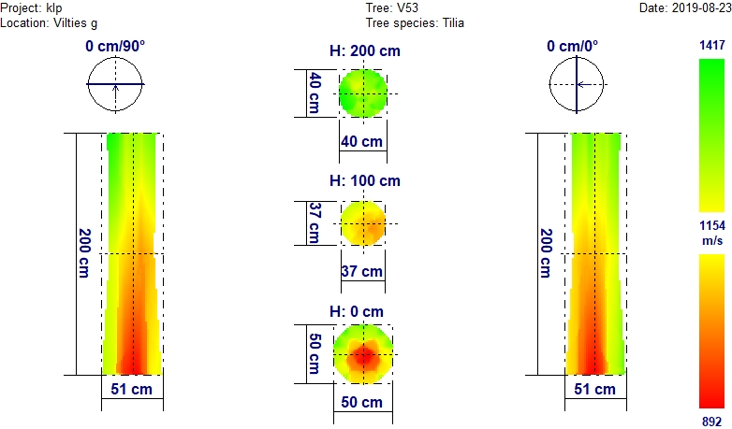
Garso bangos sklidimo greitis
Žalia spalva – mediena sąlyginai nepakitusi (sveika);
Geltona spalva – mediena išretėjusi (labai tikėtina pradinė puvinio stadija).
Raudona spalva – labai tikėtinas puvinys, mediena puri, gali būti ertmės;

Medžių būklės kategorijų sutartiniai žymėjimai
- būklė gera;
- būklė patenkinama ;
- būklė nepatenkinama;
- būklė bloga.

KLAIPĖDOS MIESTE MALŪNININKŲ GATVĖJE AUGANČIŲ MEDŽIŲ BŪKLĖS VERTINIMO REZULTATAI

Medžio Nr. 1. Mažalapė liepa, H-20,2 m; D_{1,3h} – 44,0 cm
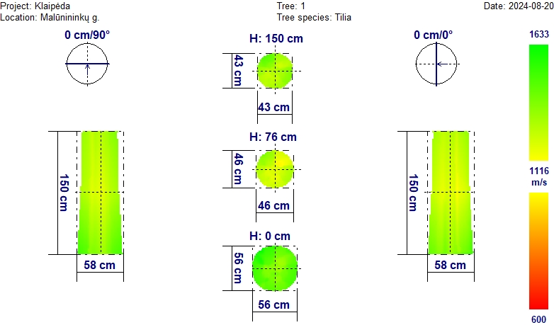
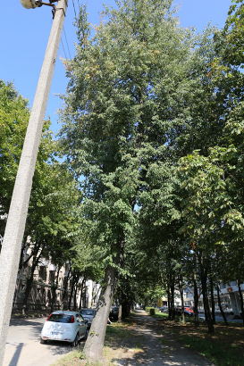
Medžio kamiene esančios genėjimo žaizdos apaugusios. Ryškesnių pakitimų nei medžio lajoje, nei medienoje nenustatyta. Medis pasviręs į šaligatvio pusę 30º kampu.

Išvada: Medžio būklė patenkinama.

Medžio Nr. 2. Mažalapė liepa, H-20,2 m; D_{1,3h} – 28,0 cm
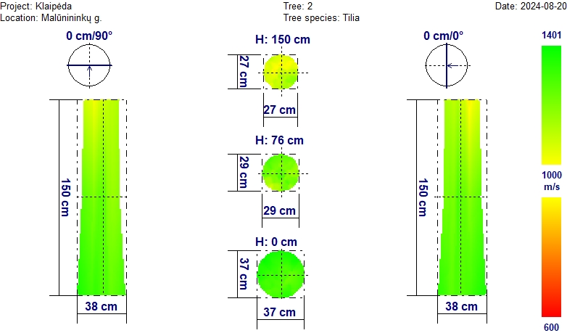

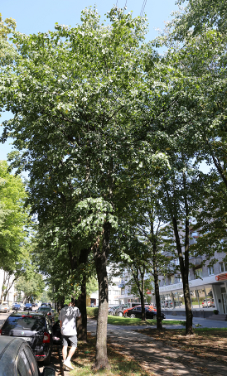
Ryškesnių pakitimų nei medžio lajoje, nei medienoje nenustatyta. Lajoje pavienės sausos šakos. Laja jau siekia elektros perdavimo laidus.

Išvada: Medžio būklė patenkinama.

Medžio Nr. 3. Mažalapė liepa, H-20,2 m; D_{1,3h} – 43,0 cm
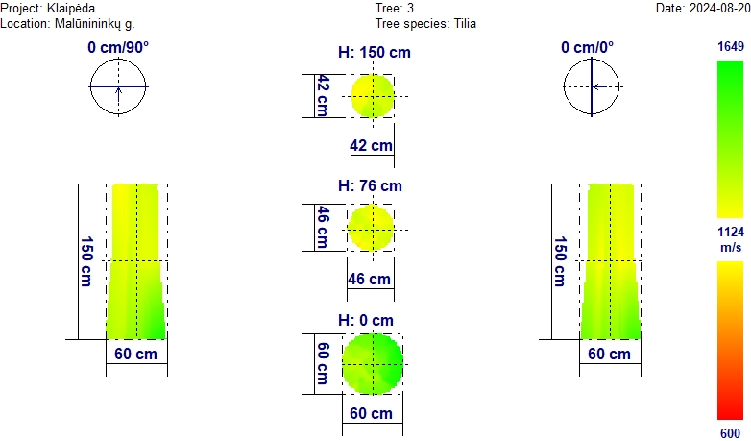
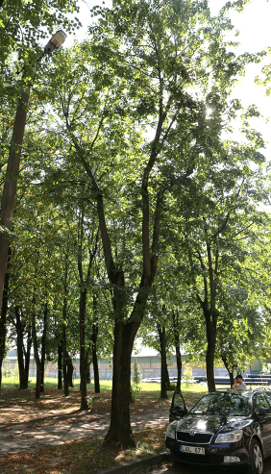
Kamiene 6 m aukštyje nupjautos stambios šakos vietoje yra žaizda. Akustinio tomografo nuotraukoje viršutinėje kamieno dalyje matomi nežymūs medienos tankio pakitimai. Laja nežymiai praretėjusi. Elektros laidai eina per lajos vidurį.

Išvada: Medžio būklė patenkinama.

Medžio Nr. 4. Mažalapė liepa, H-20,2 m; D_{1,3h} – 30,0 cm
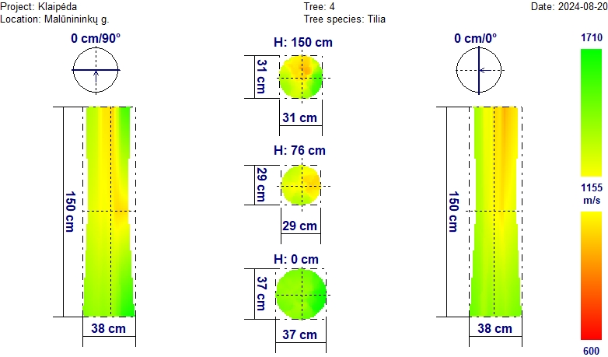

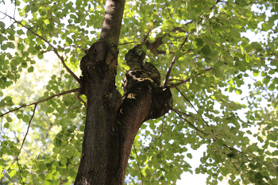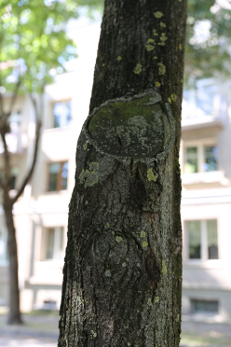

Kamiene 1,8 m aukštyje nupjautos šakos vietoje yra žaizda. 5 m aukštyje genėjimo žaizdos apaugusios. Akustinio tomografo nuotraukoje viršutinėje kamieno dalyje matomi medienos tankio pakitimai. Galimai tai pradinė vidinio medienos puvinio stadija.

Išvada: Medžio būklė nepatenkinama.

Medžio Nr.5. Mažalapė liepa, H-20,2 m; D_{1,3h} – 24,0 cm
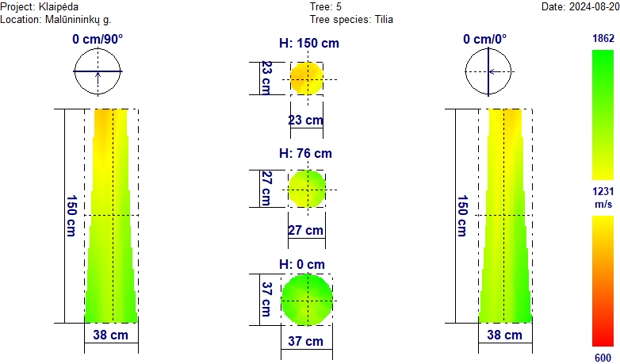
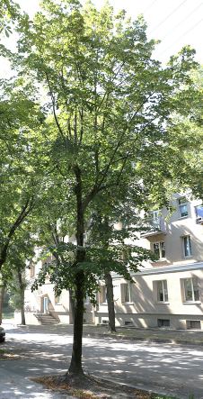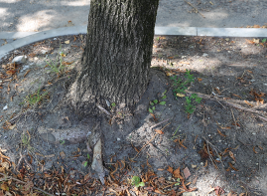
Medžio laja nepakitusi. Kamieno viršutinėje dalyje pastebimas medienos tankio sumažėjimas. Galimai tai pradinė vidinio medienos puvinio stadija. Medžio šaknys priekelminėje dalyje apnuogintos.

Išvada: Medžio būklė patenkinama.

Medžio Nr. 6. Mažalapė liepa, H-20,2 m; D_{1,3h} – 35,0 cm
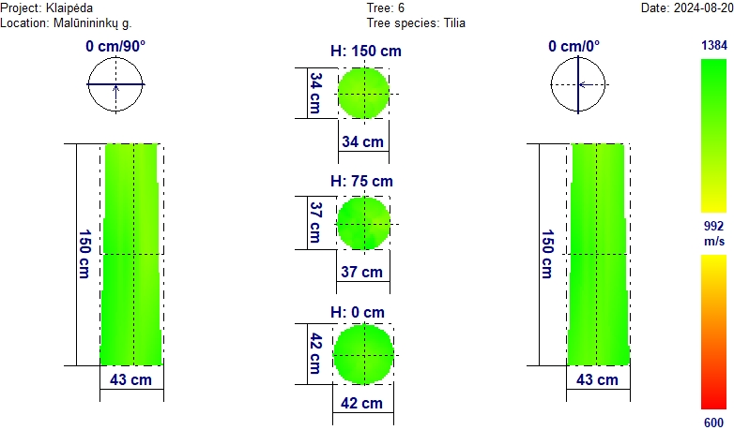

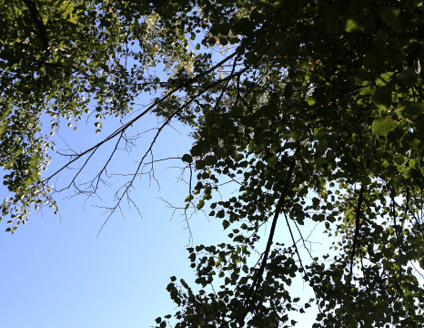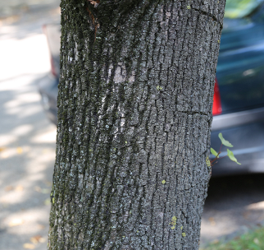

Lajoje pavienės sausos šakos. Kamiene 1 m aukštyje matomi mechaniniai žievės pažeidimai (įpjovimai). Kamieno medienoje pakitimų nenustatyta.

Išvada: Medžio būklė patenkinama.

Medžio Nr. 7. Mažalapė liepa, H-20,2 m; D_{1,3h} – 35,0 cm
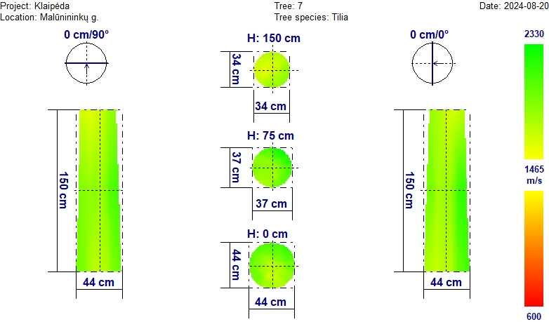
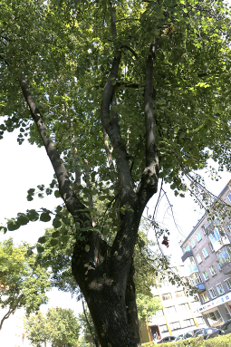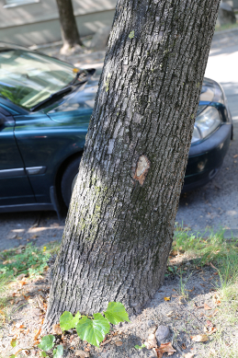

Lajoje yra pavienių sausų šakų. Kamiene 0,5 m aukštyje šviežia mechaninė žaizda. Senos genėjimo žaizdos apaugusios. Kamieno medienoje pakitimų nenustatyta.

Išvada: Medžio būklė patenkinama.

Medžio Nr. 8. Mažalapė liepa, H-20,2 m; D_{1,3h} – 40,0 cm

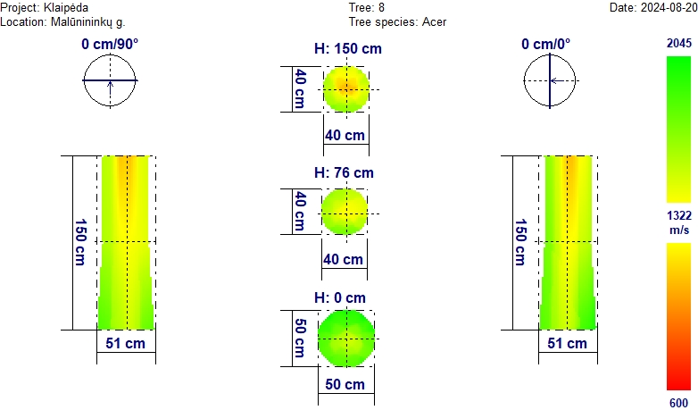
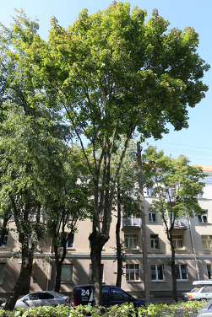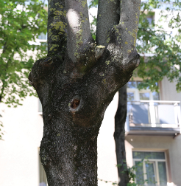

Kamiene 5 m aukštyje nupjautos šakos vietoje gili drevė 5x5 cm dydžio. Šaknys priekelminėje dalyje apnuogintos. Akustinio tomografo nuotraukoje viršutinėje kamieno centrinėje dalyje matomi medienos tankio pakitimai. Galimai pradinė vidinio medienos puvinio stadija.

Išvada: Medžio būklė nepatenkinama.

Medžio Nr. 9. Mažalapė liepa, H-20,2 m; D_{1,3h} – 34,0 cm
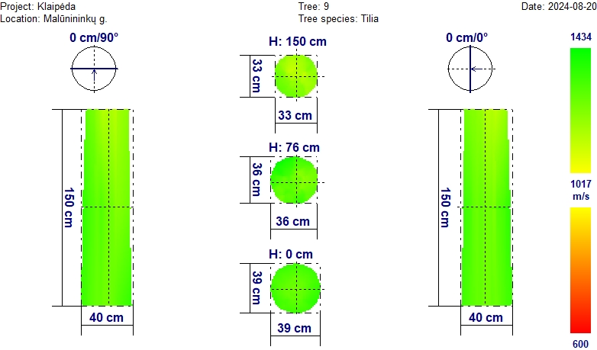
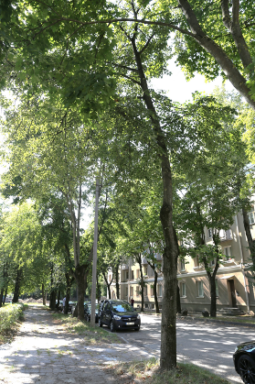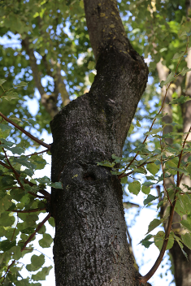

Kamiene 1 m aukštyje yra mechaninis žievės pažeidimas 3x2 cm dydžio. Kamiene 3 m ir 4 m aukštyje žaizdos nupjautų šakų vietose, kurios apauginėja. Medienos pakitimų kamiene nenustatyta.

Išvada: Medžio būklė patenkinama.

Medžio Nr. 10. Paprastasis klevas, H-20,2 m; D_{1,3h} – 38,0 cm
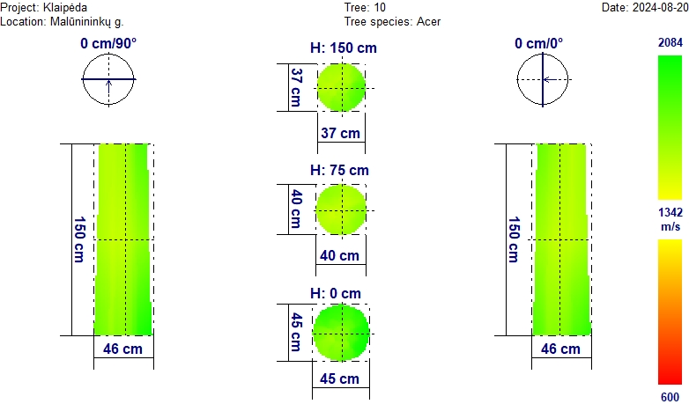
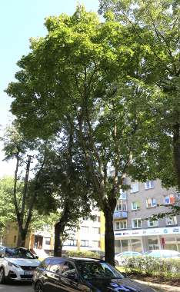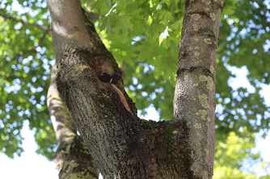

Kamiene 4,5 m aukštyje gili drevė. Lajoje yra sausų šakų. Kamiene iki 1,5 m aukščio ryškesnių medienos tankio pokyčių nenustatyta.

Išvada: Medžio būklė nepatenkinama.
Medžio Nr. 11. Mažalapė liepa, H-20,2 m; D_{1,3h} – 41,0 cm
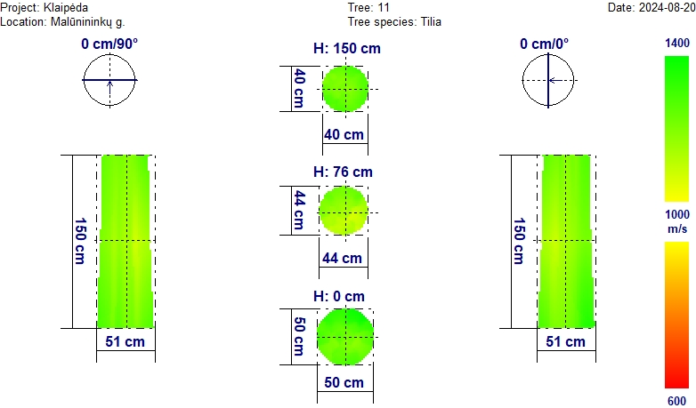
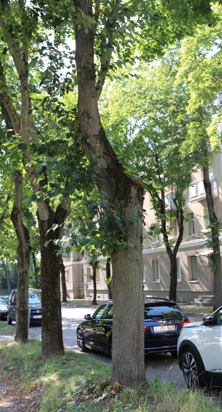
Kamiene 3 m aukštyje nupjautos storos (apie 30 cm skersmens) vietoje žaizda su puviniu. Laja asimetriška, praretėjusi, prieaugiai sumažėję. Kamiene iki 1,5 m aukščio medienos pakitimų nenustatyta.

Išvada: Medžio būklė nepatenkinama.
Medžio Nr. 12. Mažalapė liepa, H-20,2 m; D_{1,3h} – 28,0 cm
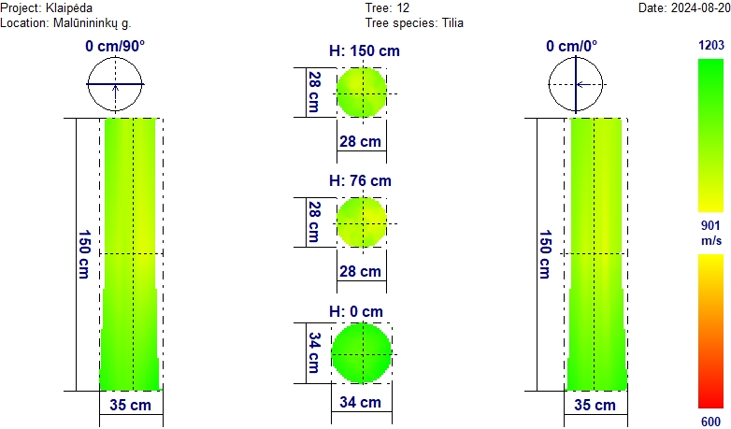
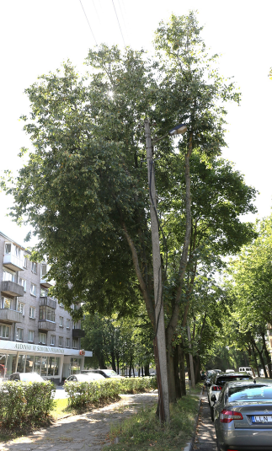
Laja užstelbta, praretėjusi, asimetriška į šaligatvio pusę. Medis auga prie pat elektros stulpo, elektros laidai lajos viduje. Kamiene iki 1,5 m aukščio medienos pakitimų nenustatyta.

Išvada: Medžio būklė patenkinama.

Medžio Nr. 13. Mažalapė liepa, H-20,2 m; D_{1,3h} – 33,0 cm

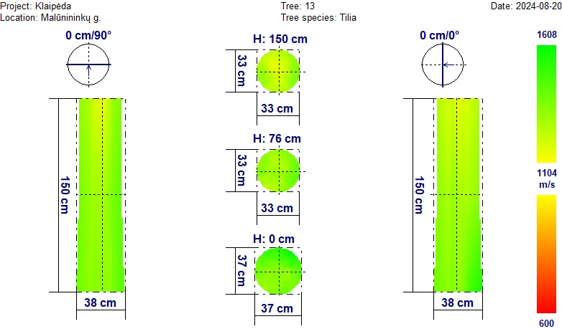
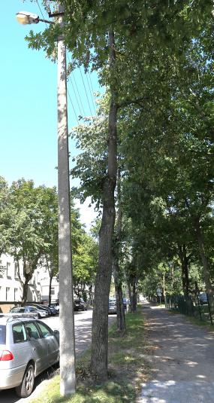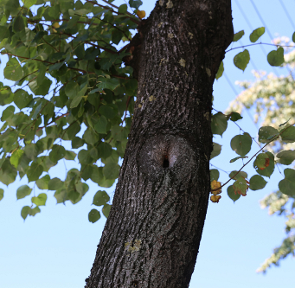
Kamiene nupjautos šakos vietoje apauginėjanti gili drevė, kitos šakų genėjimo žaizdos apaugusios. Laja šiek tiek užstelbta, medis pasviręs į šaligatvio pusę, auga prie pat elektros stulpo. Kamiene iki 1,5 m aukščio medienos pakitimų nenustatyta.

Išvada: Medžio būklė patenkinama.

Medžio Nr. 14. Mažalapė liepa, H-20,2 m; D_{1,3h} – 38,0 cm
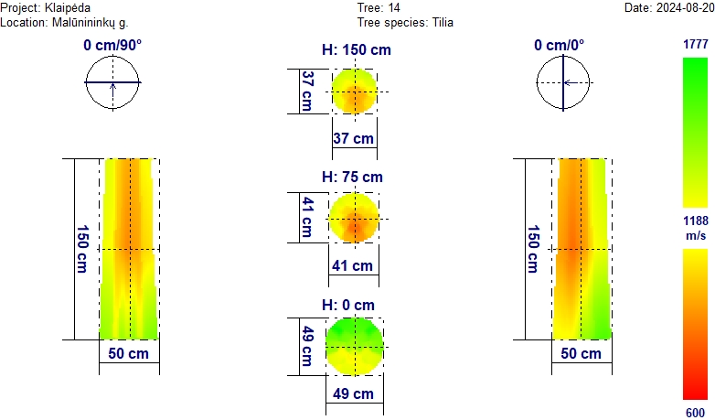
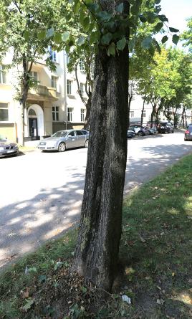
Kamiene nuo apačios iki 2 m aukščio yra išilginis įdubimas be žaizdos. Genėjimo žaizdos be puvinio. Laja praretėjusi, užstelbta. Kamiene įdubimo vietoje matomas medienos tankio sumažėjimas. Galimai vidinio puvinio pasekmė.
Išvada: Medžio būklė nepatenkinama.

Medžio Nr. 15. Mažalapė liepa, H-20,2 m; D_{1,3h} – 36,0 cm
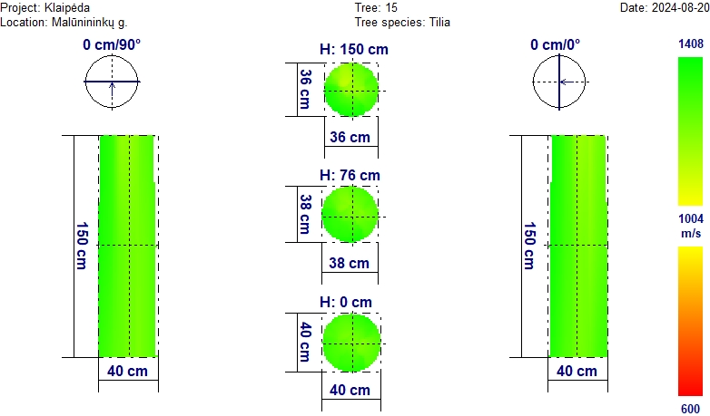
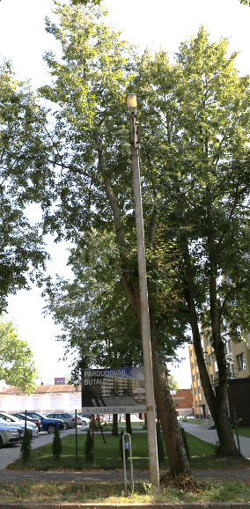
Kamienas nupjautas 7 m aukštyje (tikriausiai taip nugenėta dėl per lają einančių elektros laidų). Laja užstelbta, asimetriška į šaligatvio pusę. Kamiene iki 1,5 m aukščio medienos pakitimų nenustatyta.

Išvada: Medžio būklė patenkinama.

Medžio Nr. 16. Mažalapė liepa, H-20,2 m; D_{1,3h} – 29,0 cm
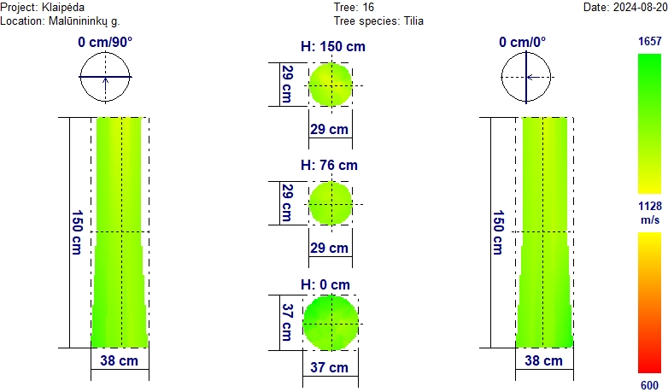
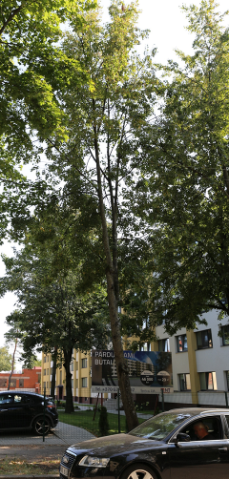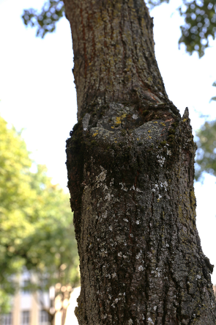
Kamiene nupjautos šakos vietoje žaizda apauginėjanti. Medis pasviręs į šaligatvio pusę 20º kampu. Laja asimetriška, joje pavienės sausos šakos. Kamiene iki 1,5 m aukščio medienos pakitimų nenustatyta.

Išvada: Medžio būklė patenkinama.
Medžio Nr. 17. Paprastasis klevas, H-20,2 m; D_{1,3h} – 33,0 cm
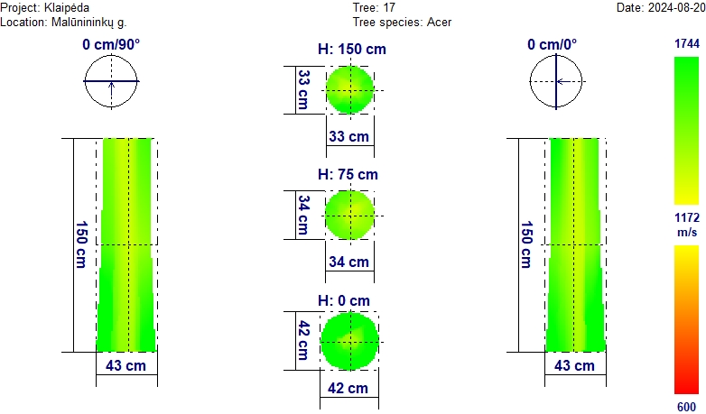
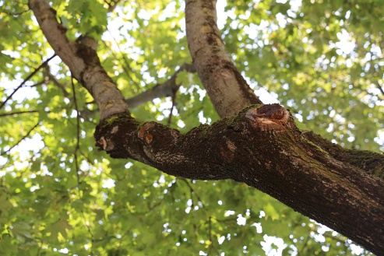
Lajoje yra pavienių sausų šakų. Šakų genėjimo žaizdos apaugusios. Kamiene iki 1,5 m aukščio medienos pakitimų nenustatyta.

Išvada: Medžio būklė patenkinama.
Medžio Nr. 18. Mažalapė liepa, H-20,2 m; D_{1,3h} – 32,0 cm
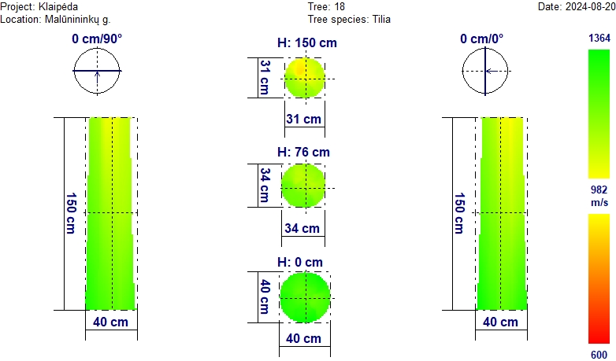
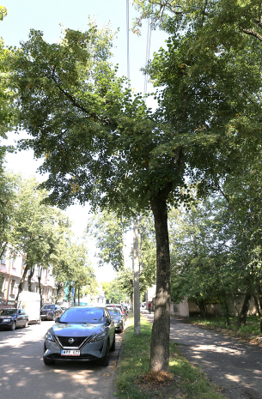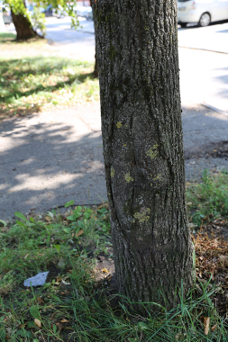
Kamieno apačioje buvusi žaizda užgijusi. Virš lajos eina elektros laidai. Kamiene iki 1,5 m aukščio ryškesnių medienos pakitimų nenustatyta.

Išvada: Medžio būklė patenkinama.
Medžio Nr. 19. Mažalapė liepa, H-20,2 m; D_{1,3h} – 40,0 cm
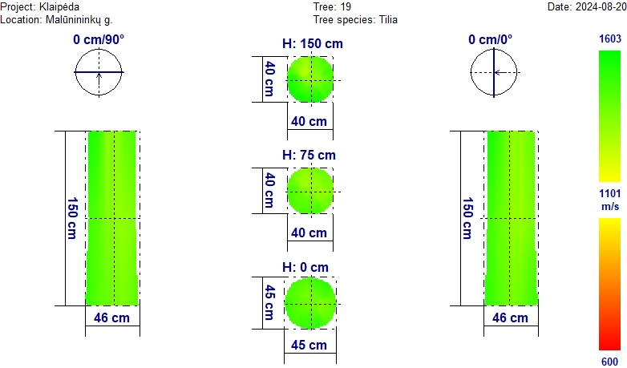
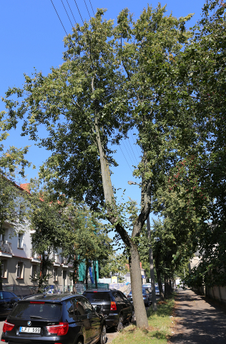
Kamiene šakų genėjimo žaizdos apaugusios. Per lajos vidurį eina elektros laidai. Kamiene iki 1,5 m aukščio medienos pakitimų nenustatyta.

Išvada: Medžio būklė patenkinama.
Medžio Nr. 20. Mažalapė liepa, H-20,2 m; D_{1,3h} – 28,0 cm
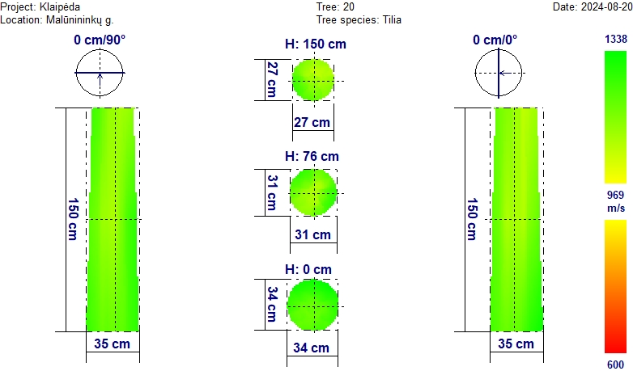
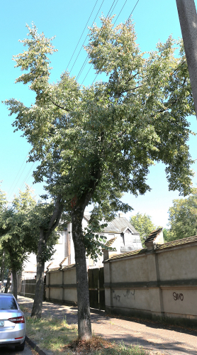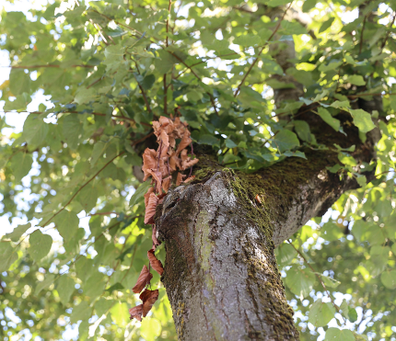
Kamiene nupjautos storos šakos vietoje dar neapaugusi žaizda. Laja asimetriška, nugenėta taip, kad nesiliestų su elektros laidais. Kamiene iki 1,5 m aukščio medienos pakitimų nenustatyta.

Išvada: Medžio būklė patenkinama.

Medžio Nr. 21. Mažalapė liepa, H-20,2 m; D_{1,3h} – 35,0 cm
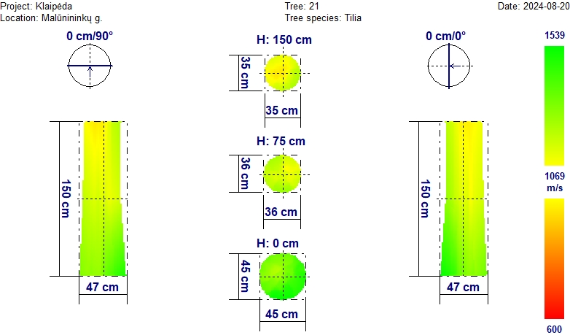
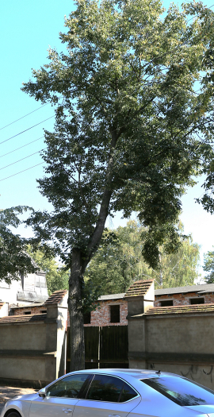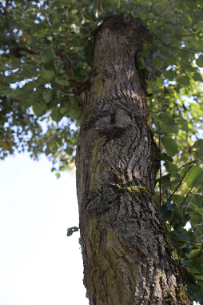
Kamiene šakų genėjimo žaizdos apaugusios. Laja asimetriška į šaligatvio pusę, joje yra pavienių sausų šakų. Kamiene maždaug nuo 50 cm aukščio pastebimas medienos tankio sumažėjimas.
Išvada: Medžio būklė patenkinama.

Medžio Nr. 22. Mažalapė liepa, H-20,2 m; D_{1,3h} – 27,0 cm
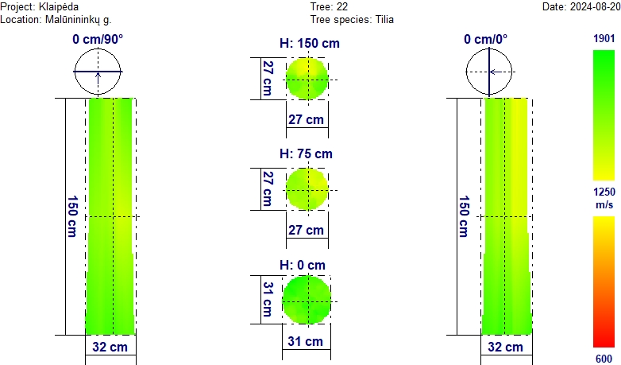
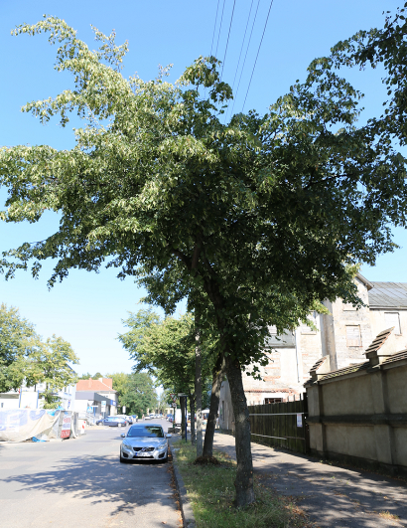
Medžio lajos didesnioji dalis pasvirusi į gatvės pusę, virš jos eina elektros laidai. Kamiene iki 1,5 m aukščio ryškesnių medienos pakitimų nenustatyta.

Išvada: Medžio būklė patenkinama.

Medžio Nr. 23. Mažalapė liepa, H-20,2 m; D_{1,3h} – 27,0 cm
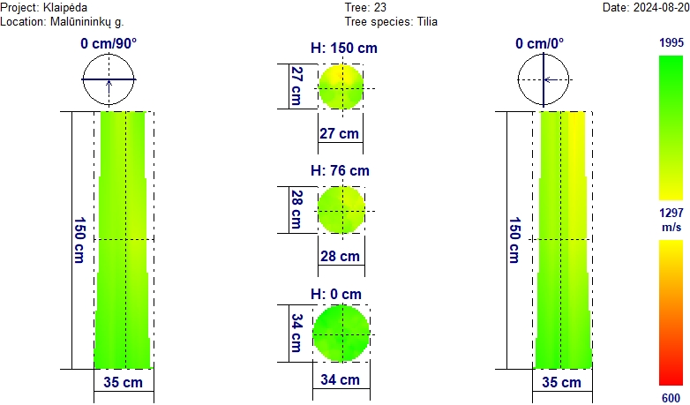
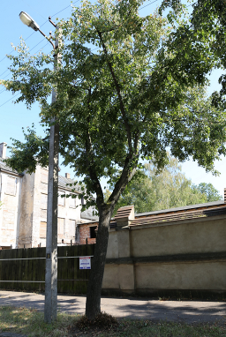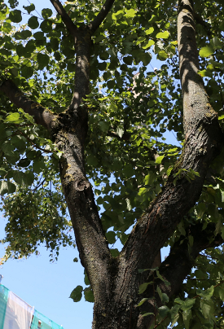
Lajoje pavienės sausos šakos. Šakų genėjimo žaizdos apaugusios. Kamiene iki 1,5 m aukščio ryškesnių medienos pakitimų nenustatyta.

Išvada: Medžio būklė patenkinama.
Medžio Nr. 24. Mažalapė liepa, H-20,2 m; D_{1,3h} – 23,0 cm
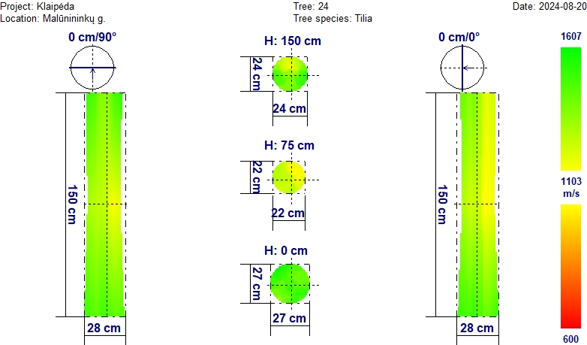
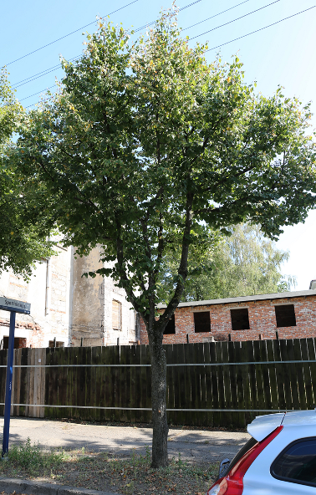
Lajoje pakitimų nenustatyta, tačiau ji jau remiasi į elektros laidus. Kamiene apie 1 m aukštyje matomas nežymus medienos tankio sumažėjimas.
Išvada: Medžio būklė patenkinama.

Medžio Nr. 25. Mažalapė liepa, H-20,2 m; D_{1,3h} – 26,0 cm
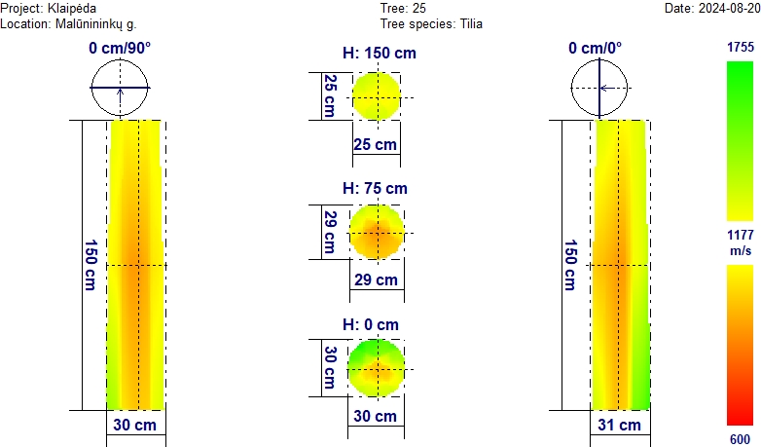
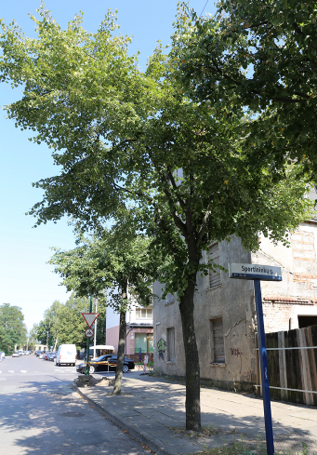
Lajoje pakitimų nenustatyta, tačiau ji jau remiasi į elektros laidus. Kamiene šakų genėjimo žaizdos apaugusios, tačiau akustinio tomografo nuotraukoje matomas beveik visą kamieną apimantis medienos tankio sumažėjimas. Galimai tai prasidedančio vidinio medienos puvinio pasekmė.
Išvada: Medžio būklė nepatenkinama.

Medžio Nr. 26. Mažalapė liepa, H-20,2 m; D_{1,3h} – 26,0 cm
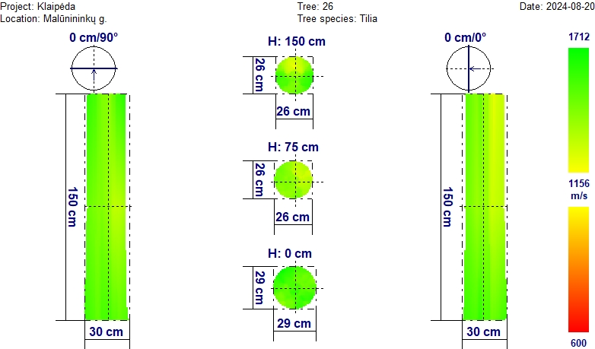
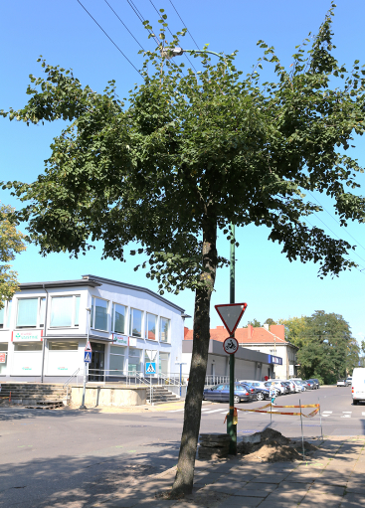
Laja suformuota taip, kad nesiliestų su virš jos einančiais elektros laidais. Kamiene iki 1,5 m aukščio medienos pakitimų nenustatyta.

Išvada: Medžio būklė patenkinama.

Medžio Nr. 27. Mažalapė liepa, H-20,2 m; D_{1,3h} – 34,0 cm
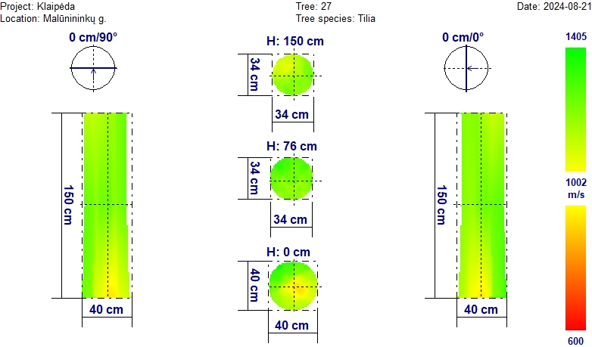
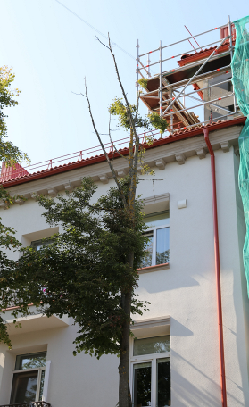
Laja sunykusi, viršūnė džiūstanti, kamieno kelminėje dalyje matomas medienos tankio sumažėjimas. Gyvybinga praktiškai viena šaka.
Išvada: Medžio būklė bloga.
Medžio Nr. 28. Mažalapė liepa, H-20,2 m; D_{1,3h} – 39,0 cm
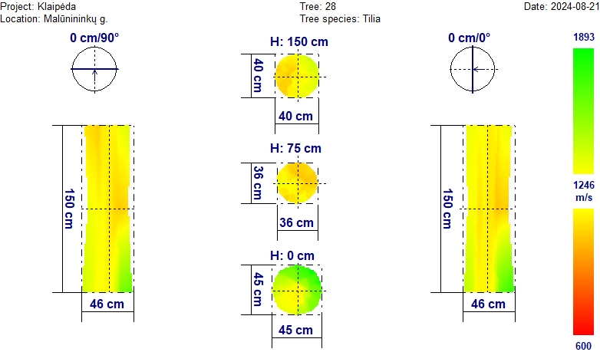
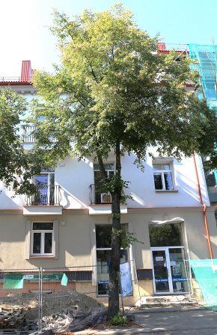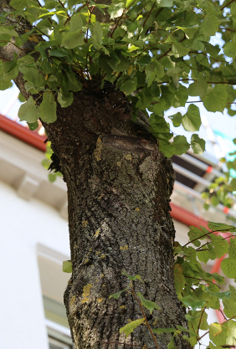
Kamiene 1,8 m aukštyje nupjautos šakos vietoje žaizda su puviniu. Lajoje prieaugiai sumažėję. Akustinio tomografo nuotraukoje matomas beveik visą kamieną iki 1,5 m aukščio apimantis medienos tankio sumažėjimas. Galimai tai prasidedančio vidinio medienos puvinio pasekmė.

Išvada: Medžio būklė nepatenkinama.

Medžio Nr. 29. Mažalapė liepa, H-20,2 m; D_{1,3h} – 29,0 cm
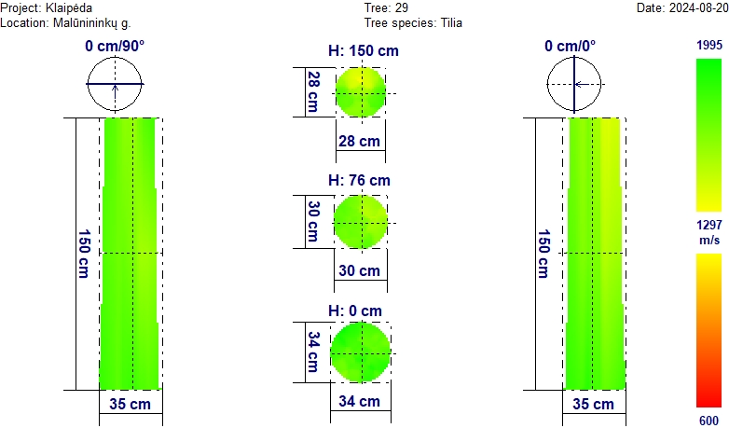
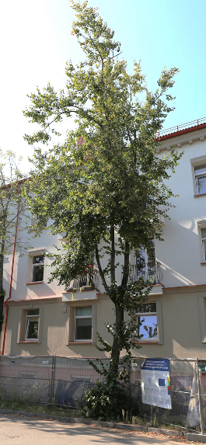
Kamiene šakų genėjimo žaizdos apaugusios. Priekelminė kamieno dalis apaugusi ūgliais. Lajoje yra pavienės sausos šakos. Kamiene iki 1,5 m aukščio medienos pakitimų nenustatyta.

Išvada: Medžio būklė patenkinama.

Medžio Nr. 30. Mažalapė liepa, H-20,2 m; D_{1,3h} – 29,0 cm
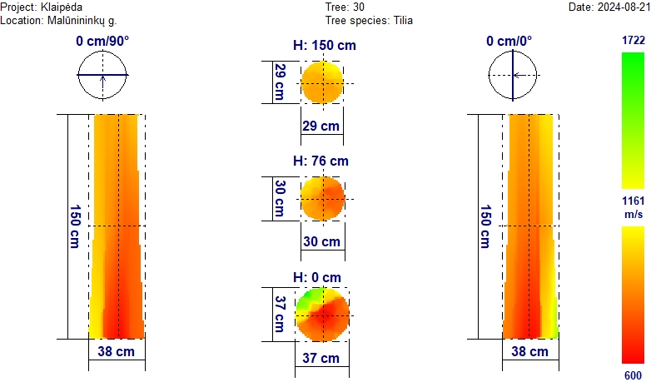
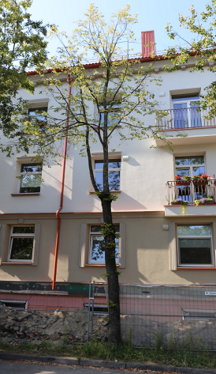
Kamiene šakų genėjimo žaizdos apaugusios. Medis pasviręs į šaligatvio pusę 20º kampu. Lajoje yra pavienių sausų šakų, laja ažūriška, sumenkusi, lapai susmulkėję. Medis džiūstantis. Kamienas anksčiau nupjautas 7 m aukštyje. Akustinio tomografo nuotraukoje matomas beveik visą kamieną iki 1,5 m aukščio apimantis ryškus medienos tankio sumažėjimas. Galimai tai vidinio medienos puvinio pasekmė.
Išvada: Medžio būklė bloga.

Medžio Nr. 31. Mažalapė liepa, H-20,2 m; D_{1,3h} – 31,0 cm
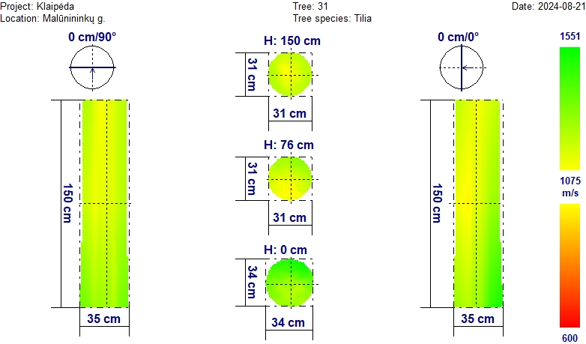
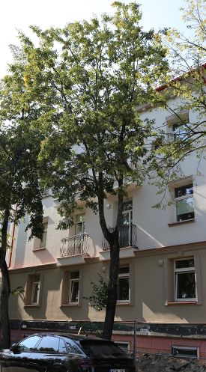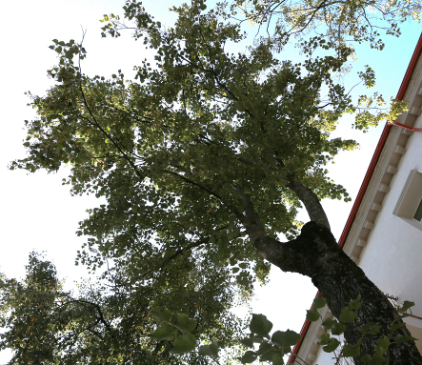
Medžio kamienas anksčiau nupjautas 7 m aukštyje. Laja asimetriška, tačiau pakitimų nėra. Kamiene iki 1,5 m aukščio ryškesnių medienos pakitimų nenustatyta.

Išvada: Medžio būklė patenkinama.

Medžio Nr. 32. Mažalapė liepa, H-20,2 m; D_{1,3h} – 32,0 cm
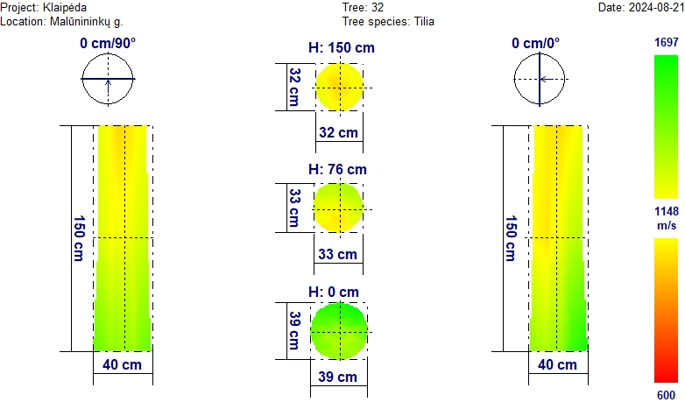
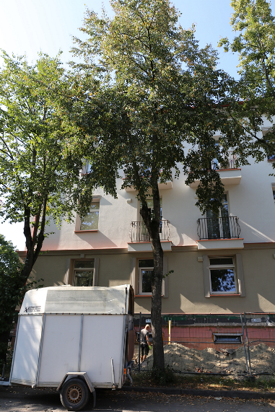
Lajos pakitimų nenustatyta. Kamiene nuo 0,5 m aukščio pastebimas nedidelis medienos tankio sumažėjimas (akustinio tomografo nuotrauka).

Išvada: Medžio būklė patenkinama.
Medžio Nr. 33. Mažalapė liepa, H-20,2 m; D_{1,3h} – 32,0 cm
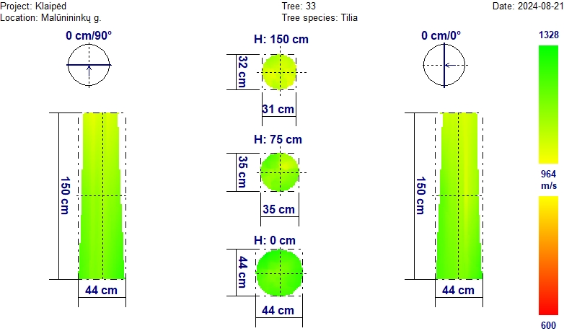
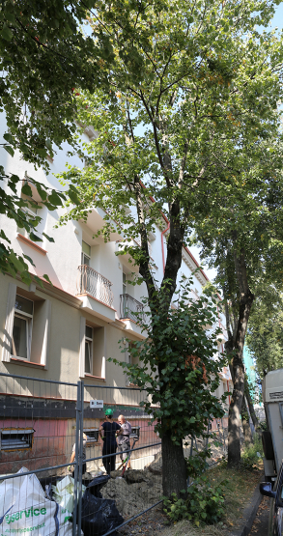
Lajoje yra pavienių sausų šakų. Kamiene iki 1,5 m aukščio medienos pakitimų nenustatyta.

Išvada: Medžio būklė patenkinama.

Medžio Nr. 34. Mažalapė liepa, H-20,2 m; D_{1,3h} – 31,0 cm
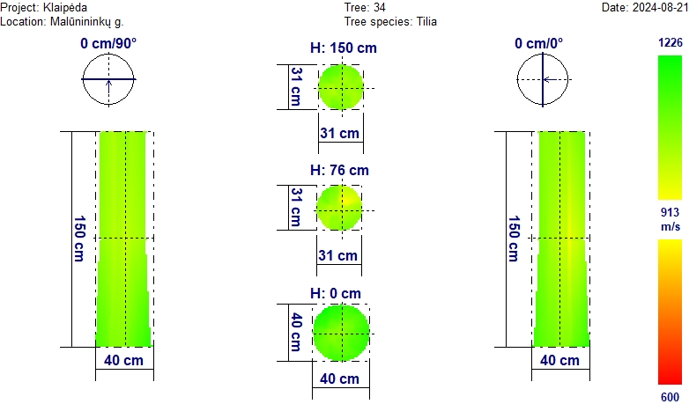
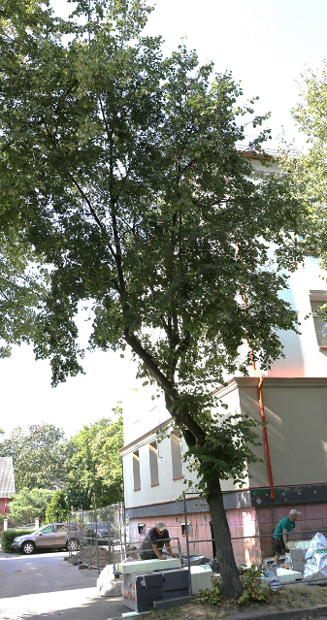
Medžio lajoje ir kamiene pakitimų nenustatyta, pasviręs į gatvės pusę apie 20º.
Išvada: Medžio būklė patenkinama.

Medžio Nr. 35. Mažalapė liepa, H-20,2 m; D_{1,3h} – 45,0 cm
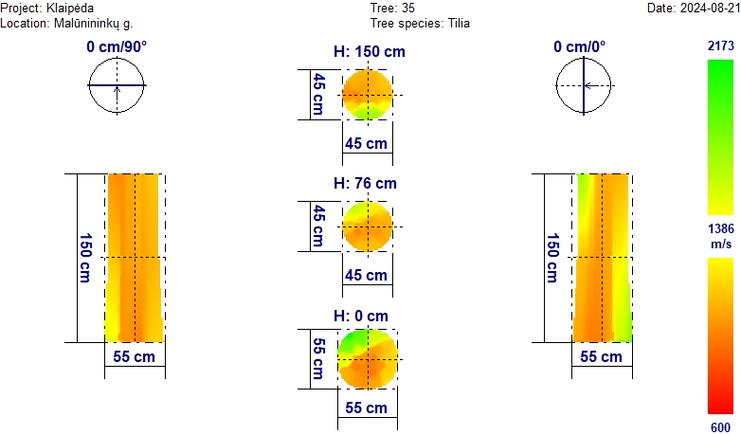
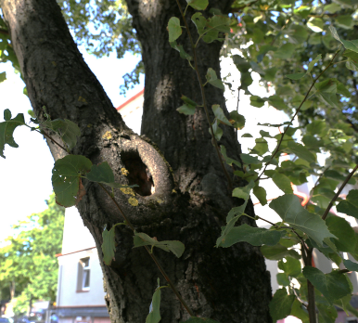
Lajoje yra pavienių sausų šakų, kamiene gili drevė su puviniu nupjautos storos šakos vietoje. Akustinio tomografo nuotraukoje matomas beveik visą kamieną iki 1,5 m aukščio apimantis ryškus medienos tankio sumažėjimas. Galimai tai vidinio medienos puvinio pasekmė.

Išvada: Medžio būklė nepatenkinama.
Medžio Nr. 36. Paprastasis klevas, H-20,2 m; D_{1,3h} – 37,0 cm
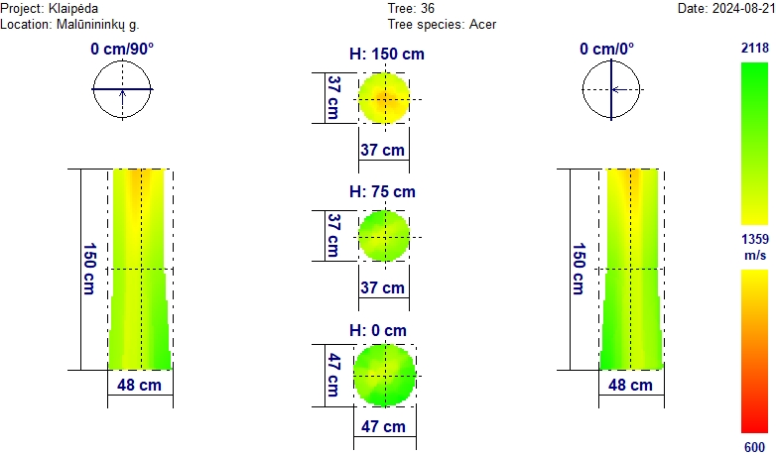
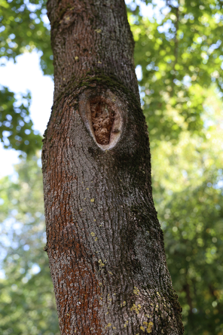
Kamiene 5,5 m aukštyje nupjautos šakos vietoje žaizda su puviniu. Kitos šakų genėjimo žaizdos apaugusios. Lajoje yra pavienių sausų šakų. Kamiene nuo 1 m aukščio matomas medienos tankio sumažėjimas. Galimai prasidedančio vidinio puvinio pasekmė.
Išvada: Medžio būklė nepatenkinama.

Medžio Nr. 37. Paprastasis klevas, H-20,2 m; D_{1,3h} – 26,0 cm
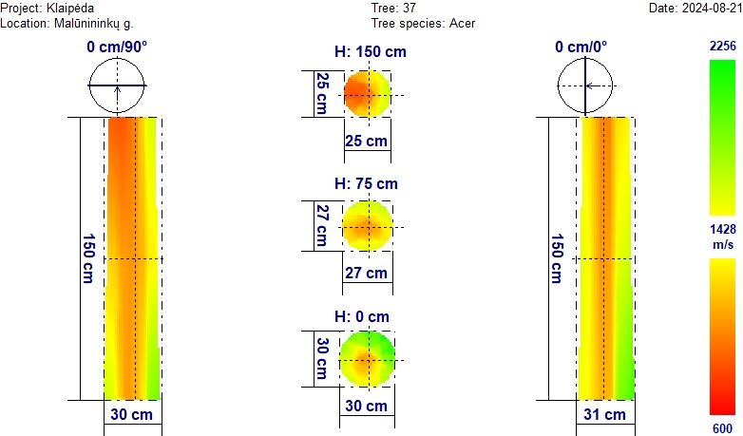
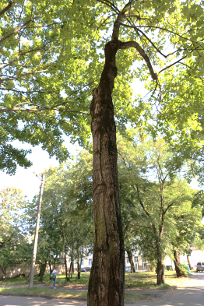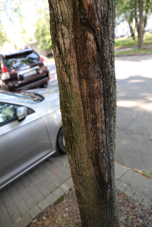
Kamiene yra išilginis įtrūkimas nuo 1 m iki 6 m aukščio. Kamiene 6,5 m aukštyje šakų genėjimo žaizdos apaugusios. Laja užstelbta, joje gausu sausų šakų. Akustinio tomografo nuotraukoje matomas beveik visą kamieną iki 1,5 m aukščio apimantis gana ryškus medienos tankio sumažėjimas. Galimai tai vidinio medienos puvinio pasekmė.
Išvada: Medžio būklė bloga.

Medžio Nr. 38. Paprastasis klevas, H-20,2 m; D_{1,3h} – 26,0 cm
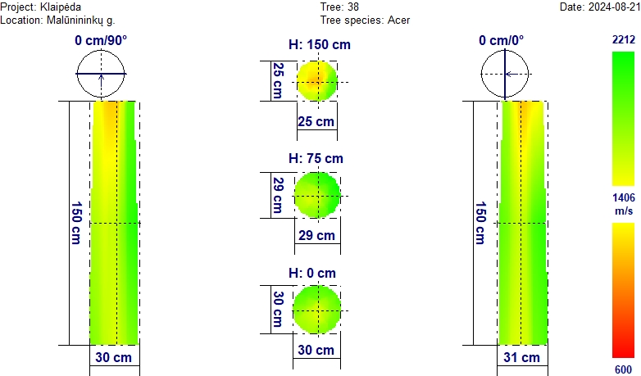
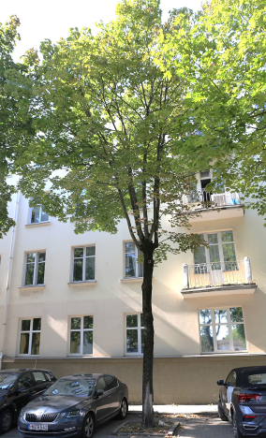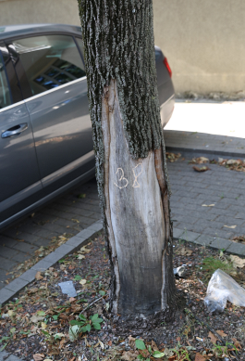
Kamiene nuo apačios iki 1,3 m aukščio yra atvira 130x30 cm dydžio žaizda. Tokio dydžio žaizda neužgis. Lajoje gausu sausų šakų, ji apsilpusi. Kamiene nuo 1 m aukščio matomas medienos tankio sumažėjimas. Galimai prasidedančio vidinio puvinio pasekmė.
Išvada: Medžio būklė bloga.

Medžio Nr. 39. Paprastasis klevas, H-20,2 m; D_{1,3h} – 49,0 cm
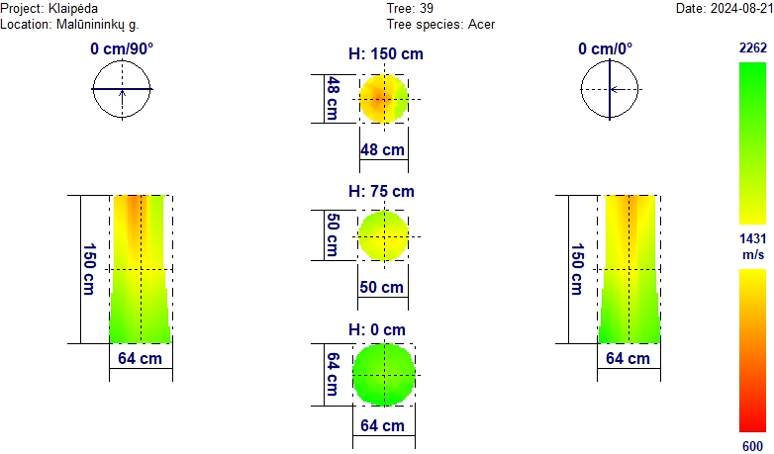
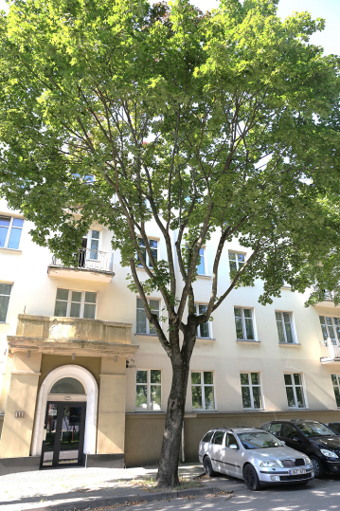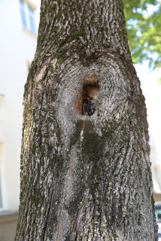
Lajoje ryškesnių pakitimų nenustatyta. Kamiene 1,8 m aukštyje gili drevė su puviniu. Kamiene nuo 1 m aukščio matomas medienos tankio sumažėjimas. Galimai vidinio puvinio pasekmė.

Išvada: Medžio būklė nepatenkinama.

Medžio Nr. 40. Mažalapė liepa, H-20,2 m; D_{1,3h} – 35,0 cm
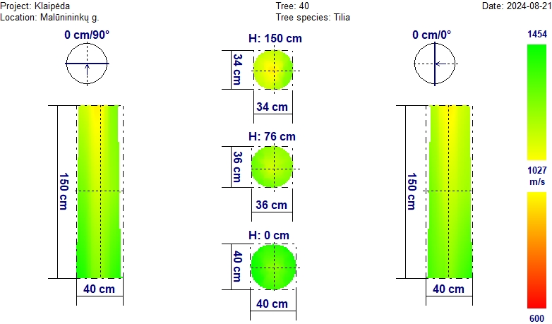
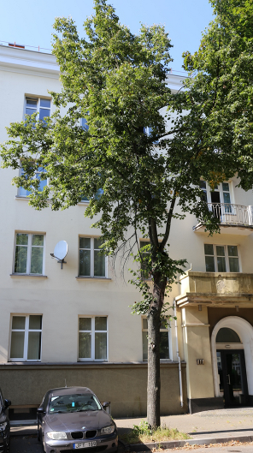
Lajoje yra pavienės sausos šakos. Kamiene iki 1,5 m aukščio ryškesnių medienos pakitimų nenustatyta.
Išvada: Medžio būklė patenkinama.

Medžio Nr. 41. Mažalapė liepa, H-20,2 m; D_{1,3h} – 32,0 cm
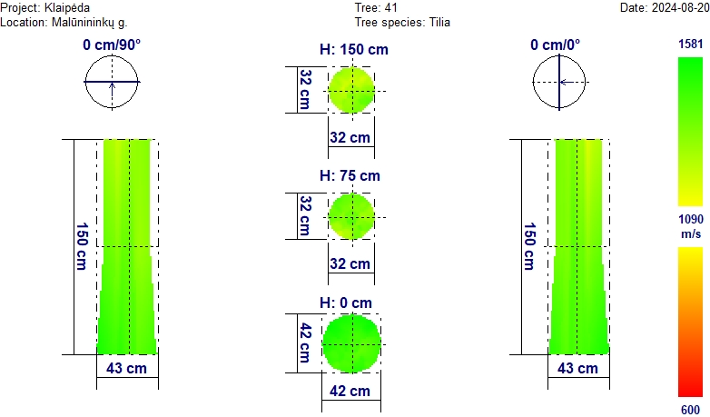
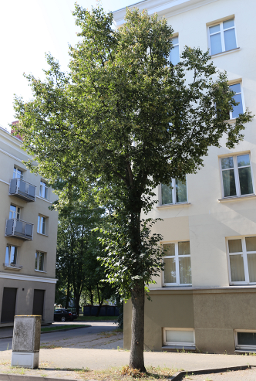
Lajos pakitimų nenustatyta. Kamiene šakų genėjimo žaizdos apaugusios, iki 1,5 m aukščio ryškesnių medienos pakitimų nenustatyta.
Išvada: Medžio būklė patenkinama.

Medžio Nr. 42. Paprastasis klevas, H-20,2 m; D_{1,3h} – 41,0 cm
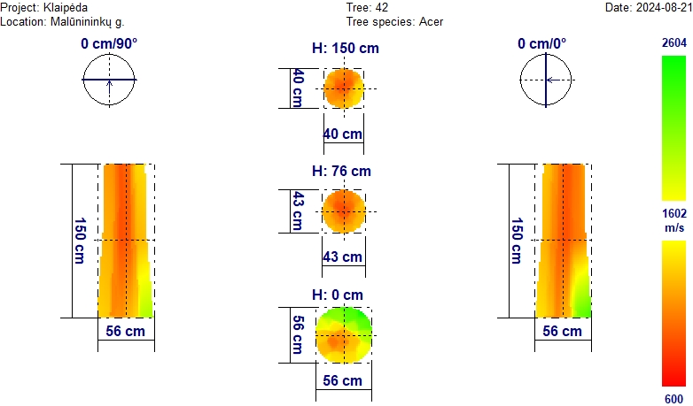
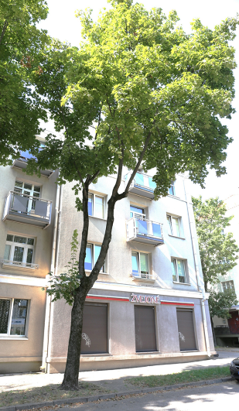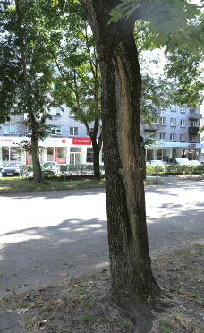
Išilgai kamieno apaugęs įtrūkimas. Laja asimetriška, didesnė jos dalis šaligatvio pusėje. Akustinio tomografo nuotraukoje matomas beveik visą kamieną iki 1,5 m aukščio apimantis gana ryškus medienos tankio sumažėjimas. Galimai tai vidinio medienos puvinio pasekmė.

Išvada: Medžio būklė bloga.
Medžio Nr. 43. Paprastasis klevas, H-20,2 m; D_{1,3h} – 40,0 cm
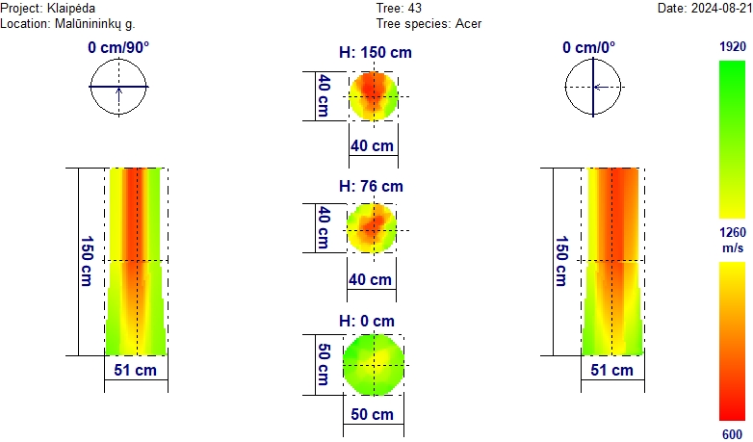
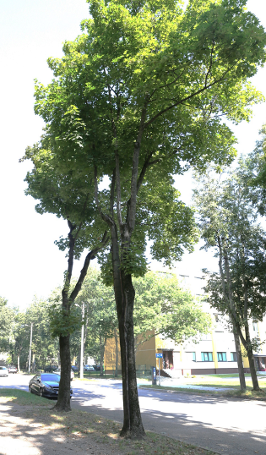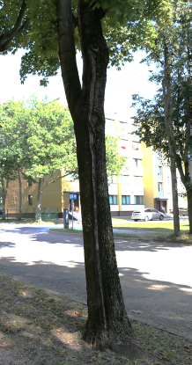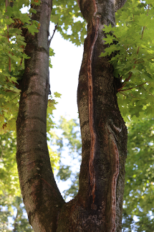
Kamiene apaugęs įtrūkimas per visą aukštį. Galimai žaibo iškrovos pasekmė. Lajoje stambios džiūstančios šakos. Kamiene nuo 1 m aukščio matomas ryškus medienos tankio sumažėjimas. Galimai vidinio puvinio pasekmė.

Išvada: Medžio būklė nepatenkinama.

Medžio Nr. 44. Paprastasis klevas, H-20,2 m; D_{1,3h} – 34,0 cm
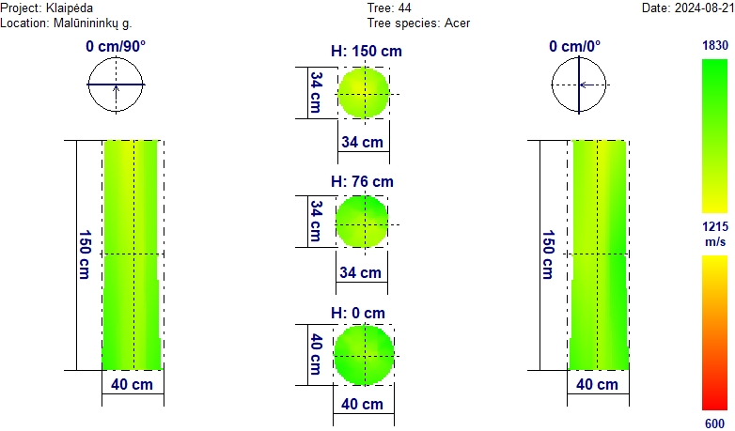
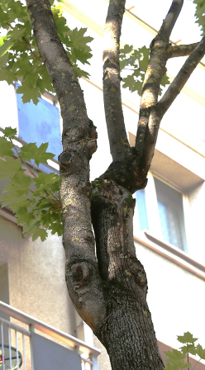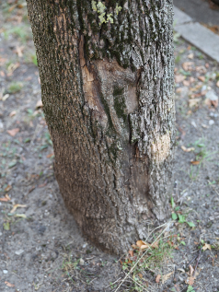
Kamieno priekelminėje dalyje žievė iki 0,5 m aukščio vietomis atšokusi, tačiau iki 1,5 m aukščio ryškesnių medienos pakitimų nenustatyta. Šakų genėjimo žaizdos apaugusios. Laja skurdoka, asimetriška.

Išvada: Medžio būklė patenkinama.

Medžio Nr. 45. Mažalapė liepa, H-20,2 m; D_{1,3h} – 43,0 cm
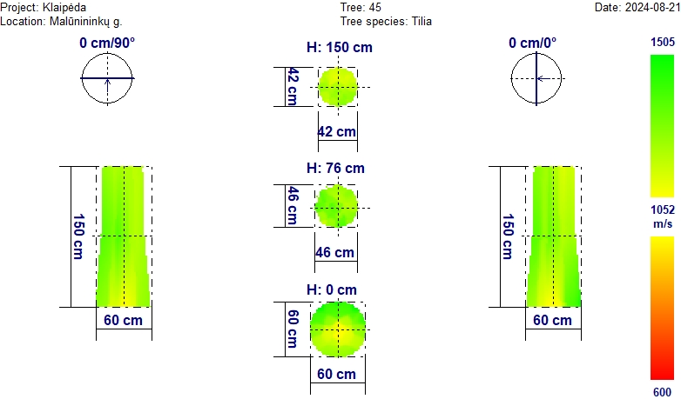
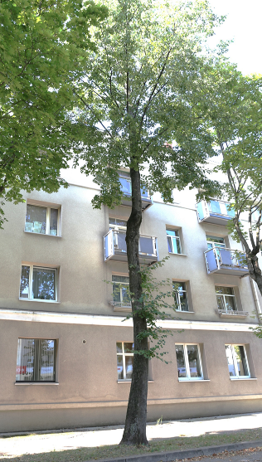
Laja užstelbta, prieaugiai sumažėję, lapai susmulkėję. Ryškesnių medienos tankio pokyčių iki 1,5 m aukščio nenustatyta.

Išvada: Medžio būklė nepatenkinama.

Medžio Nr. 46. Paprastasis klevas, H-20,2 m; D_{1,3h} – 42,0 cm
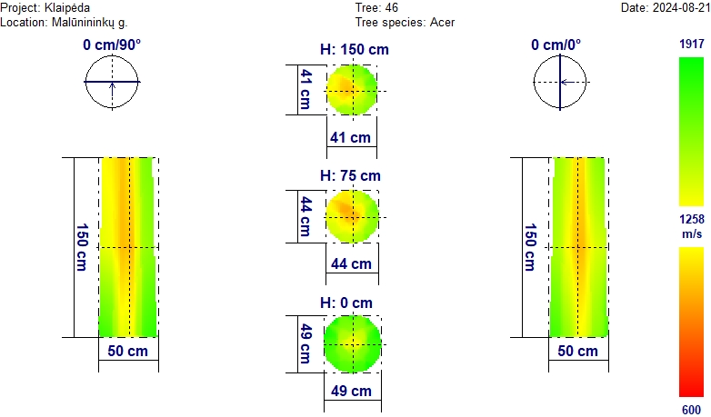
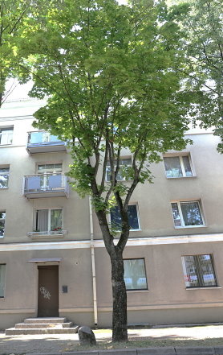
Laja asimetriška, daugiau lapijos į gatvės pusę. Kamiene nuo 0,5 m aukščio matomas medienos tankio sumažėjimas. Galimai vidinio puvinio pasekmė.

Išvada: Medžio būklė patenkinama.

Medžio Nr. 47. Paprastasis klevas, H-20,2 m; D_{1,3h} – 43,0 cm
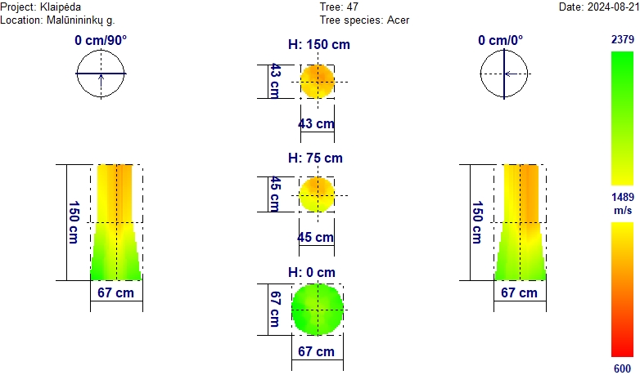
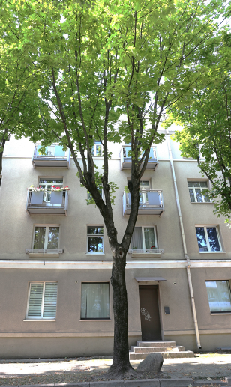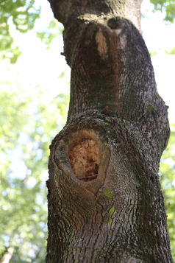
Kamiene 2,5 m ir 3,5 m aukštyje gilios drevės su puviniu. Laja apsilpusi, asimetriška. Kamiene nuo 0,5 m aukščio matomas medienos tankio sumažėjimas. Galimai vidinio puvinio pasekmė.

Išvada: Medžio būklė nepatenkinama.

Medžio Nr. 48. Paprastasis klevas, H-20,2 m; D_{1,3h} – 36,0 cm
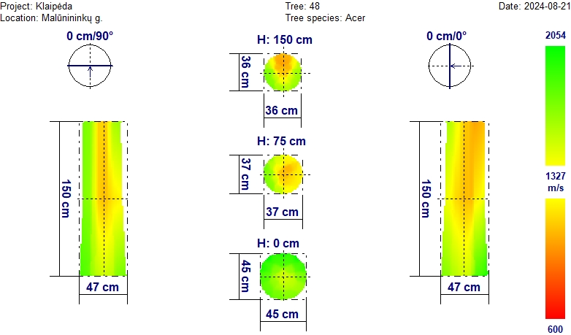
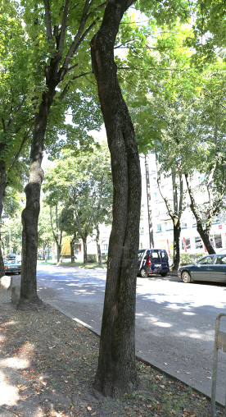
Kamiene įtrūkimas nuo apačios iki 5 m aukščio. Laja asimetriška, apsilpusi, pasvirusi į gatvės pusę. Kamiene nuo 0,5 m aukščio matomas medienos tankio sumažėjimas. Galimai vidinio puvinio pasekmė. Kadangi laja susikoncentravusi į gatvės pusę, o kamienas galimai paveiktas vidinio puvinio.
Išvada: Medžio būklė bloga.

Medžio Nr. 49. Mažalapė liepa, H-20,2 m; D_{1,3h} – 30,0 cm
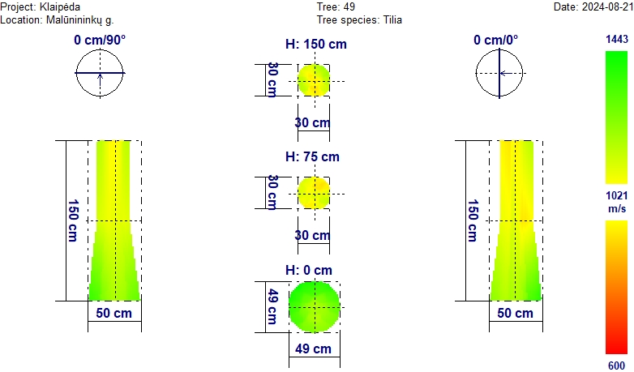
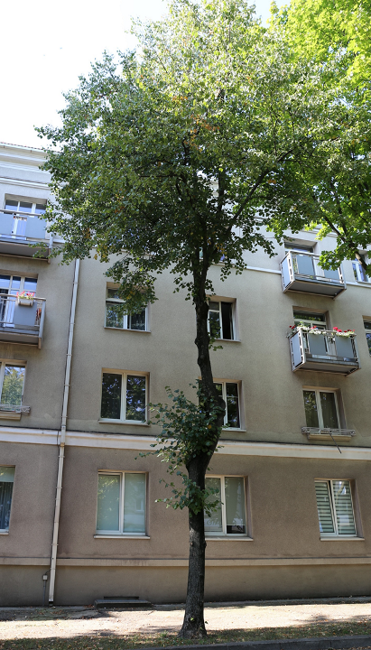
Lajoje yra pavienės sausos šakos. Šakų genėjimo žaizdos apaugusios. Kamiene nuo 0,5 m aukščio matomas medienos tankio sumažėjimas.
Išvada: Medžio būklė patenkinama.

Medžio Nr. 50. Mažalapė liepa, H-20,2 m; D_{1,3h} – 48,0 cm
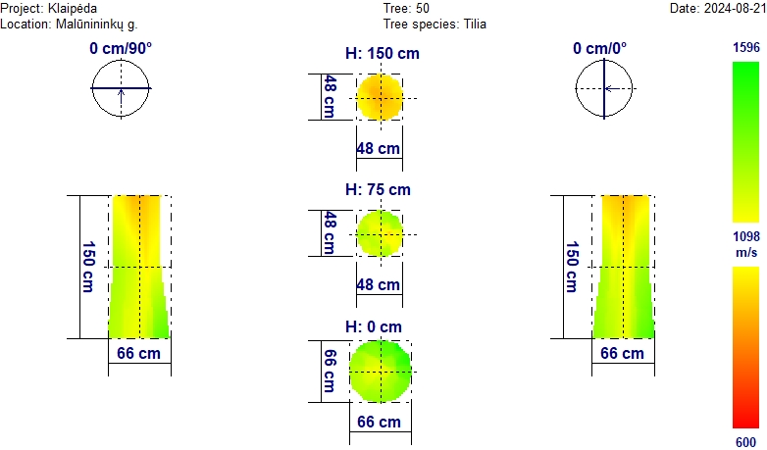
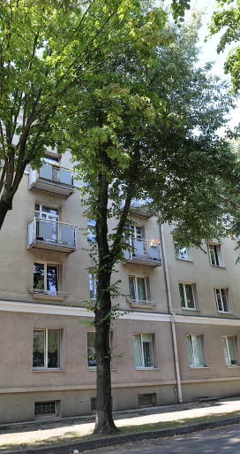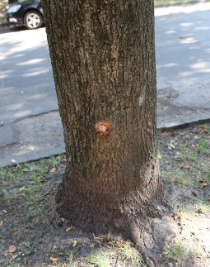
Laja asimetriška, daugiau lapijos į gatvės pusę. Kamiene 0,5 m aukštyje šviežia mechaninė žaizda, nuo 0,5 m aukščio matomas medienos tankio sumažėjimas.

Išvada: Medžio būklė patenkinama.
Medžio Nr. 51. Paprastasis klevas, H-20,2 m; D_{1,3h} – 44,0 cm
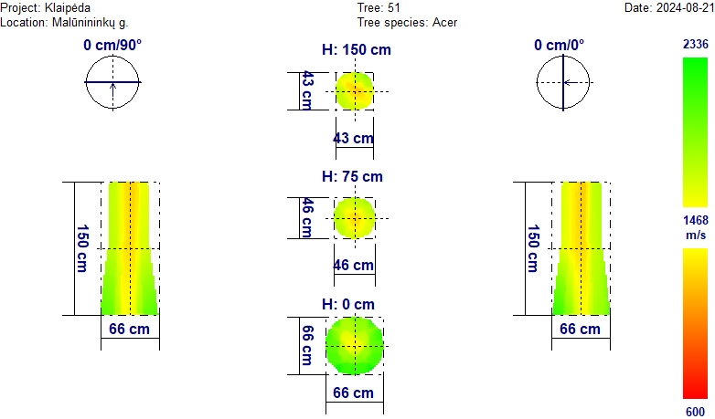
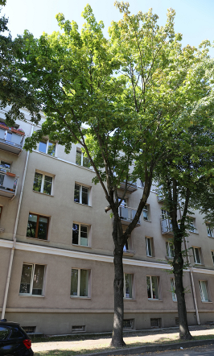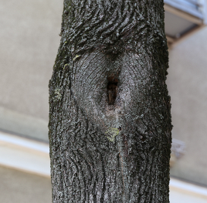
Laja asimetriška, yra pavienių sausų šakų. Kamiene 4 m aukštyje gili drevė su puviniu, nuo 0,5 m aukščio matomas medienos tankio sumažėjimas (akustinio tomografo nuotrauka).

Išvada: Medžio būklė nepatenkinama.

Medžio Nr. 52. Mažalapė liepa, H-20,2 m; D_{1,3h} – 38,0 cm
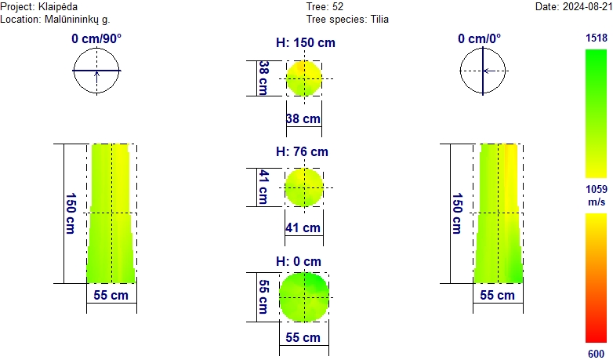
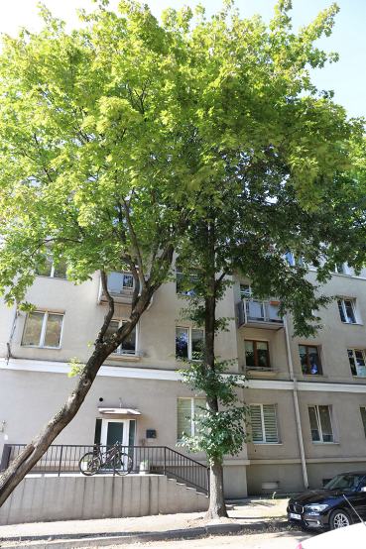
Laja asimetriška į gatvės pusę, šiek tiek užstelbta šalia augančio klevo. Ryškesnių medienos tankio pokyčių iki 1,5 m aukščio nenustatyta.
Išvada: Medžio būklė patenkinama.

Medžio Nr. 53. Paprastasis klevas, H-20,2 m; D_{1,3h} – 46,0 cm
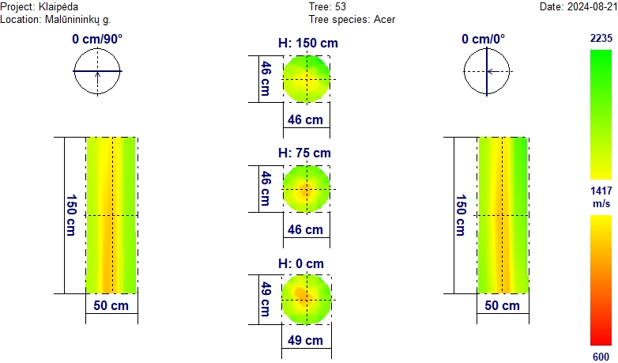
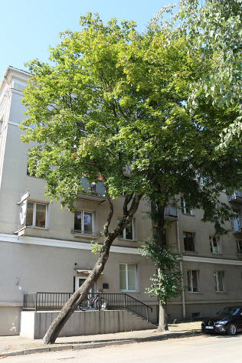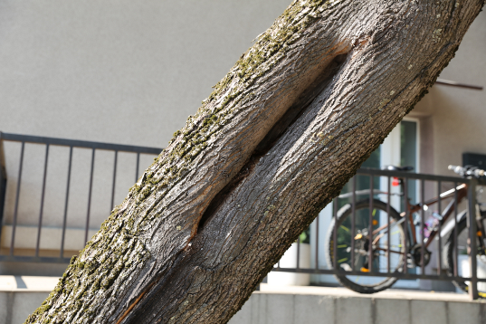
Medis 45º kampu pasviręs į gatvės pusę. Kamiene įtrūkimas ir drevė su puviniu 2 m aukštyje (100x5 cm dydžio). Senos šakų genėjimo žaizdos apaugusios. Per visą kamieną iki 1,5 m aukščio matomas medienos tankio sumažėjimas, vidinio puvinio pasekmė (akustinio tomografo nuotrauka). Medis pavojingai pasviręs, o jo kamienas paveiktas puvinio – medis pavojingas.

Išvada: Medžio būklė bloga.

Klaipėdos mieste Malūnininkų gatvėje augančių medžių išsidėstymo ir pasiskirstymo pagal būklę schema

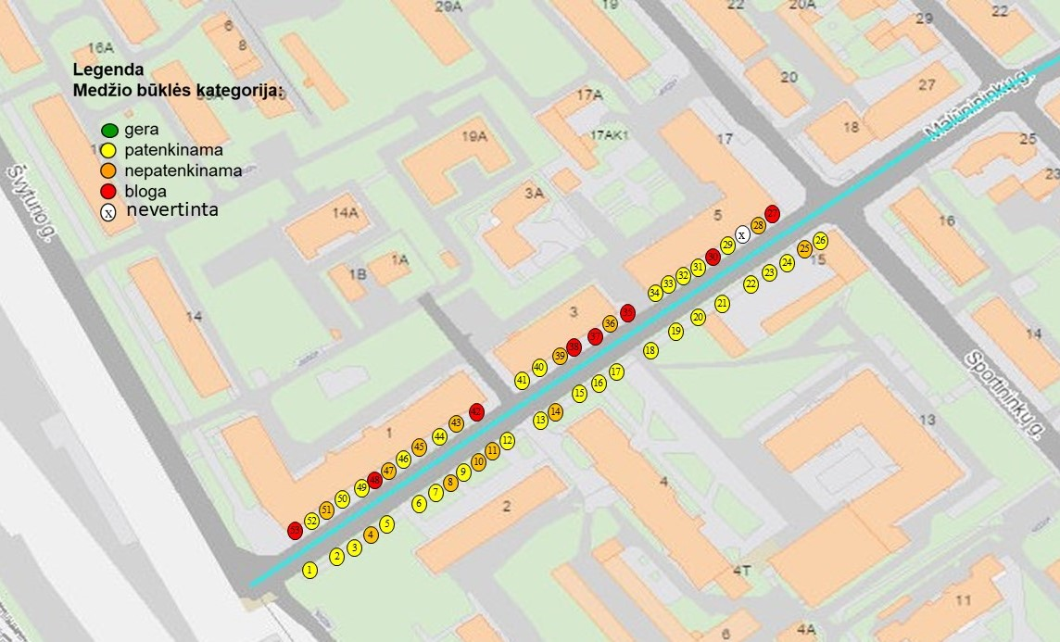

Pastaba: Schemoje pažymėtas medis X nevertintas, nes buvo neprieinamas (apdėtas lentomis ir apkastas žemėmis). Su užsakovu suderinta.

Klaipėdos mieste Malūnininkų gatvėje augančių medžių būklės inventorizacijos lentelė
Me-džio Nr. | Me-džio rū-šis | Aukš-tis, m | Aukš-tis iki lajos, m | Skers-muo 1,3 h, cm | Pastabos | Būklės kate-gorija | Ūkinės priemonės
1 | L | 15,0 | 4,1 | 44,0 | Ryškesnių pakitimų nei medžio lajoje, nei medienoje nenustatyta. Medis pasviręs į šaligatvio pusę 30º kampu. | Patenk. | Formuoti lają atsižvelgiant į elektros perdavimo oro linijų saugos reikalavimus.
2 | L | 11,7 | 4,6 | 28,0 | Lajoje pavienės sausos šakos. Laja jau siekia elektros perdavimo laidus. | Patenk. | Sistemingai genėti sausas šakas. Formuoti lają atsižvelgiant į elektros perdavimo oro linijų saugos reikalavimus. Genint padarytas žaizdas dezinfekuoti.
3 | L | 12,3 | 6,1 | 43,0 | Kamiene yra žaizda. Viršutinėje kamieno dalyje matomi nežymūs medienos tankio pakitimai. Laja nežymiai praretėjusi. Elektros laidai eina per lajos vidurį. | Patenk. | Išvalyti ir dezinfekuoti žaizdą. Formuoti lają atsižvelgiant į elektros perdavimo oro linijų saugos reikalavimus. Genint padarytas žaizdas dezinfekuoti.
4 | L | 12,1 | 5,5 | 30,0 | Kamiene 1,8 m aukštyje žaizda. Viršutinėje kamieno dalyje matomi medienos tankio pakitimai. Galimai tai pradinė vidinio medienos puvinio stadija. | Nepat. | Išvalyti ir dezinfekuoti žaizdą. Formuoti lają atsižvelgiant į elektros perdavimo oro linijų saugos reikalavimus. Genint padarytas žaizdas dezinfekuoti.
5 | L | 12,4 | 5,1 | 24,0 | Kamieno viršutinėje dalyje pastebimas medienos tankio sumažėjimas. Galimai tai pradinė vidinio medienos puvinio stadija. Medžio šaknys priekelminėje dalyje apnuogintos. | Patenk. | Formuoti lają atsižvelgiant į elektros perdavimo oro linijų saugos reikalavimus. Genint padarytas žaizdas dezinfekuoti. Užmulčiuoti derlingu dirvožemiu apnuogintas šaknis.
6 | L | 13,7 | 4,9 | 35,0 | Lajoje pavienės sausos šakos. | Patenk. | Sistemingai genėti sausas šakas. Formuoti lają atsižvelgiant į elektros perdavimo oro linijų saugos reikalavimus. Genint padarytas žaizdas dezinfekuoti.
7 | L | 16,6 | 5,6 | 35,0 | Lajoje yra pavienių sausų šakų. Kamiene 0,5 m aukštyje šviežia mechaninė žaizda. | Patenk. | Sistemingai genėti sausas šakas. Formuoti lają atsižvelgiant į elektros perdavimo oro linijų saugos reikalavimus. Šviežią žaizdą ir genint padarytas žaizdas dezinfekuoti.
8 | K | 17,9 | 7,9 | 40,0 | Kamiene 5 m aukštyje gili drevė 5x5 cm dydžio. Šaknys priekelminėje dalyje apnuogintos. Viršutinėje kamieno centrinėje dalyje matomi medienos tankio pakitimai. Galimai pradinė vidinio medienos puvinio stadija. | Nepat. | Išvalyti ir dezinfekuoti drevę. Formuoti lają atsižvelgiant į elektros perdavimo oro linijų saugos reikalavimus. Genint padarytas žaizdas dezinfekuoti. Užmulčiuoti derlingu dirvožemiu apnuogintas šaknis.
9 | L | 13,9 | 5,8 | 34,0 | Kamiene 1 m aukštyje 3x2 cm dydžio žaizda. Kamiene 3 m ir 4 m aukštyje žaizdos nupjautų šakų vietose, kurios apauginėja. | Patenk. | Išvalyti ir dezinfekuoti žaizdas. Formuoti lają atsižvelgiant į elektros perdavimo oro linijų saugos reikalavimus. Genint padarytas žaizdas dezinfekuoti.
10 | K | 15,3 | 6,3 | 38,0 | Kamiene 4,5 m aukštyje gili drevė. Lajoje yra sausų šakų. | Nepat. | Išvalyti ir dezinfekuoti drevę. Formuoti lają atsižvelgiant į elektros perdavimo oro linijų saugos reikalavimus. Genint padarytas žaizdas dezinfekuoti. Išgenėti sausas šakas
11 | L | 15,1 | 5,3 | 41,0 | Kamiene 3 m aukštyje nupjautos storos šakos vietoje žaizda su puviniu. | Nepat. | Išvalyti ir dezinfekuoti žaizdą. Formuoti lają atsižvelgiant į elektros perdavimo oro linijų saugos reikalavimus. Genint padarytas žaizdas dezinfekuoti.
12 | L | 15,2 | 4,9 | 28,0 | Laja užstelbta, praretėjusi, asimetriška į šaligatvio pusę. | Patenk. | Reguliariai genėti sausas šakas. Formuoti lają atsižvelgiant į elektros perdavimo oro linijų saugos reikalavimus. Genint padarytas žaizdas dezinfekuoti.
13 | L | 12,6 | 7,7 | 33,0 | Kamiene nupjautos šakos vietoje apauginėjanti gili drevė. | Patenk. | Išvalyti ir dezinfekuoti drevę. Formuoti lają atsižvelgiant į elektros perdavimo oro linijų saugos reikalavimus. Genint padarytas žaizdas dezinfekuoti.
14 | L | 13,3 | 6,7 | 38,0 | Laja praretėjusi, užstelbta. Kamiene matomas medienos tankio sumažėjimas. Galimai vidinio puvinio pasekmė. | Nepat. | Reguliariai genėti sausas šakas. Formuoti lają atsižvelgiant į elektros perdavimo oro linijų saugos reikalavimus. Genint padarytas žaizdas dezinfekuoti.
15 | L | 14,2 | 6,5 | 36,0 | Laja užstelbta, asimetriška į šaligatvio pusę. | Patenk. | Reguliariai genėti sausas šakas. Formuoti lają atsižvelgiant į elektros perdavimo oro linijų saugos reikalavimus. Genint padarytas žaizdas dezinfekuoti.
16 | L | 13,7 | 6,3 | 29,0 | Kamiene nupjautos šakos vietoje apauginėjanti žaizda. Laja asimetriška, joje pavienės sausos šakos. | Patenk. | Išvalyti ir dezinfekuoti žaizdą. Reguliariai genėti sausas šakas. Formuoti lają atsižvelgiant į elektros perdavimo oro linijų saugos reikalavimus. Genint padarytas žaizdas dezinfekuoti.
17 | K | 14,7 | 6,1 | 33,0 | Lajoje yra pavienių sausų šakų. | Patenk. | Reguliariai genėti sausas šakas. Formuoti lają atsižvelgiant į elektros perdavimo oro linijų saugos reikalavimus. Genint padarytas žaizdas dezinfekuoti.
18 | L | 10,7 | 5,1 | 32,0 |  | Patenk. | Reguliariai genėti sausas šakas. Formuoti lają atsižvelgiant į elektros perdavimo oro linijų saugos reikalavimus. Genint padarytas žaizdas dezinfekuoti.
19 | L | 14,7 | 6,2 | 40,0 |  | Patenk. | Reguliariai genėti sausas šakas. Formuoti lają atsižvelgiant į elektros perdavimo oro linijų saugos reikalavimus. Genint padarytas žaizdas dezinfekuoti.
20 | L | 10,3 | 4,0 | 28,0 | Kamiene nupjautos storos šakos vietoje dar neapaugusi žaizda. | Patenk. | Išvalyti ir dezinfekuoti žaizdą. Reguliariai genėti sausas šakas. Formuoti lają atsižvelgiant į elektros perdavimo oro linijų saugos reikalavimus. Genint padarytas žaizdas dezinfekuoti.
21 | L | 11,8 | 4,8 | 35,0 | Laja asimetriška į šaligatvio pusę, joje yra pavienių sausų šakų. Kamiene maždaug nuo 50 cm aukščio pastebimas medienos tankio sumažėjimas. | Patenk. | Reguliariai genėti sausas šakas. Formuoti lają atsižvelgiant į elektros perdavimo oro linijų saugos reikalavimus. Genint padarytas žaizdas dezinfekuoti.
22 | L | 8,6 | 4,0 | 27,0 |  | Patenk. | Reguliariai genėti sausas šakas. Formuoti lają atsižvelgiant į elektros perdavimo oro linijų saugos reikalavimus. Genint padarytas žaizdas dezinfekuoti.
23 | L | 9,0 | 3,5 | 27,0 |  | Patenk. | Reguliariai genėti sausas šakas. Formuoti lają atsižvelgiant į elektros perdavimo oro linijų saugos reikalavimus. Genint padarytas žaizdas dezinfekuoti.
24 | L | 6,7 | 3,7 | 23,0 |  | Patenk. | Reguliariai genėti sausas šakas. Formuoti lają atsižvelgiant į elektros perdavimo oro linijų saugos reikalavimus. Genint padarytas žaizdas dezinfekuoti.
25 | L | 8,0 | 4,2 | 26,0 | Kamiene šakų genėjimo žaizdos apaugusios, tačiau akustinio tomografo nuotraukoje matomas beveik visą kamieną apimantis medienos tankio sumažėjimas. Galimai tai prasidedančio vidinio medienos puvinio pasekmė. | Nepat. | Reguliariai genėti sausas šakas. Formuoti lają atsižvelgiant į elektros perdavimo oro linijų saugos reikalavimus. Genint padarytas žaizdas dezinfekuoti.
26 | L | 7,1 | 3,8 | 26,0 |  | Patenk. | Reguliariai genėti sausas šakas. Formuoti lają atsižvelgiant į elektros perdavimo oro linijų saugos reikalavimus. Genint padarytas žaizdas dezinfekuoti.
27 | L | 11,6 | 7,3 | 34,0 | Laja sunykusi, viršūnė džiūstanti, kamieno kelminėje dalyje matomas medienos tankio sumažėjimas. Gyvybinga praktiškai viena šaka. | Bloga | Šalinti
28 | L | 12,7 | 6,7 | 39,0 | Kamiene 1,8 m aukštyje nupjautos šakos vietoje žaizda su puviniu. Beveik visą kamieną iki 1,5 m aukščio matomas medienos tankio sumažėjimas. Galimai tai prasidedančio vidinio medienos puvinio pasekmė. | Nepat. | Išvalyti ir dezinfekuoti žaizdą. Reguliariai genėti sausas šakas.
29 | L | 14,0 | 6,0 | 29,0 | Priekelminė kamieno dalis apaugusi ūgliais. Lajoje yra pavienės sausos šakos. | Patenk. | Pašalinti ūglius nuo priekelminės dalies. Reguliariai genėti sausas šakas.
30 | L | 12,0 | 6,4 | 29,0 | Lajoje yra pavienių sausų šakų, laja ažūriška, sumenkusi, lapai susmulkėję. Medis džiūstantis. Matomas beveik visą kamieną iki 1,5 m aukščio apimantis ryškus medienos tankio sumažėjimas. Galimai tai vidinio medienos puvinio pasekmė. | Bloga | Šalinti
31 | L | 14,3 | 6,1 | 31,0 |  | Patenk. | Reguliariai genėti sausas šakas.
32 | L | 15,1 | 6,5 | 32,0 |  | Patenk. | Reguliariai genėti sausas šakas.
33 | L | 12,8 | 5,7 | 32,0 | Lajoje yra pavienių sausų šakų. | Patenk. | Reguliariai genėti sausas šakas.
34 | L | 9,6 | 4,7 | 31,0 |  | Patenk. | Reguliariai genėti sausas šakas.
35 | L | 16,9 | 7,0 | 45,0 | Lajoje yra pavienių sausų šakų, kamiene gili drevė su puviniu nupjautos storos šakos vietoje. Beveik visą kamieną iki 1,5 m aukščio apimantis ryškus medienos tankio sumažėjimas. Galimai tai vidinio medienos puvinio pasekmė. | Bloga | Šalinti
36 | K | 16,4 | 8,0 | 37,0 | Kamiene 5,5 m aukštyje nupjautos šakos vietoje žaizda su puviniu. Lajoje yra pavienių sausų šakų. | Nepat. | Išvalyti ir dezinfekuoti žaizdą. Reguliariai genėti sausas šakas.
37 | K | 13,0 | 6,5 | 26,0 | Kamiene yra išilginis įtrūkimas nuo 1 m iki 6 m aukščio. Laja užstelbta, joje gausu sausų šakų. Beveik visą kamieną iki 1,5 m aukščio apima gana ryškus medienos tankio sumažėjimas. Galimai tai vidinio medienos puvinio pasekmė. | Bloga | Šalinti
38 | K | 15,3 | 6,3 | 26,0 | Kamiene nuo apačios iki 1,3 m aukščio atvira 130x30 cm dydžio žaizda. Lajoje gausu sausų šakų, ji apsilpusi. Kamiene nuo 1 m aukščio matomas medienos tankio sumažėjimas. Galimai prasidedančio vidinio puvinio pasekmė. | Bloga | Šalinti
39 | K | 17,4 | 7,2 | 49,0 | Kamiene 1,8 m aukštyje gili drevė su puviniu. Kamiene nuo 1 m aukščio matomas medienos tankio sumažėjimas. | Nepat. | Išvalyti ir dezinfekuoti drevę. Reguliariai genėti sausas šakas.
40 | L | 13,3 | 6,1 | 35,0 | Lajoje yra pavienės sausos šakos. | Patenk. | Reguliariai genėti sausas šakas.
41 | L | 10,8 | 5,1 | 32,0 |  | Patenk. | Reguliariai genėti sausas šakas.
42 | K | 16,8 | 8,0 | 41,0 | Išilgai kamieno apaugęs įtrūkimas. Beveik visą kamieną iki 1,5 m aukščio apima gana ryškus medienos tankio sumažėjimas. | Bloga | Šalinti
43 | K | 14,3 | 8,0 | 40,0 | Kamiene apaugęs įtrūkimas per visą aukštį. Galimai žaibo iškrovos pasekmė. Lajoje stambios džiūstančios šakos. Kamiene nuo 1 m aukščio matomas ryškus medienos tankio sumažėjimas. | Nepat. | Reguliariai genėti sausas šakas.
44 | K | 15,3 | 7,6 | 34,0 | Kamieno priekelminėje dalyje žievė iki 0,5 m aukščio vietomis atšokusi, Laja skurdoka, asimetriška. | Patenk. | Reguliariai genėti sausas šakas.
45 | L | 20,2 | 9,0 | 43,0 | Laja užstelbta. | Nepat. | Reguliariai genėti sausas šakas.
46 | K | 15,4 | 6,6 | 42,0 |  | Patenk. | Reguliariai genėti sausas šakas.
47 | K | 19,7 | 8,0 | 43,0 | Kamiene 2,5 m aukštyje ir 3,5 m aukštyje gilios drevės su puviniu. Laja nesimetriška. | Nepat. | Išvalyti ir dezinfekuoti dreves. Reguliariai genėti sausas šakas.
48 | K | 18,6 | 8,3 | 36,0 | Kamiene įtrūkimas nuo apačios iki 5 m aukščio. Laja asimetriška, apsilpusi, pasvirusi į gatvės pusę. Kamiene nuo 0,5 m aukščio matomas medienos tankio sumažėjimas. Galimai vidinio puvinio pasekmė. | Bloga | Šalinti
49 | L | 16,1 | 8,3 | 30,0 | Lajoje yra pavienės sausos šakos. Kamiene nuo 0,5 m aukščio matomas medienos tankio sumažėjimas. | Patenk. | Reguliariai genėti sausas šakas.
50 | L | 20,8 | 9,5 | 48,0 | Kamiene 0,5 m aukštyje šviežia mechaninė žaizda, nuo 0,5 m aukščio matomas medienos tankio sumažėjimas. | Patenk. | Išvalyti ir dezinfekuoti žaizdą. Reguliariai genėti sausas šakas.
51 | K | 19,0 | 8,0 | 44,0 | Kamiene 4 m aukštyje gili drevė su puviniu. Lajoje pavienės sausos šakos. | Nepat. | Išvalyti ir dezinfekuoti drevę. Reguliariai genėti sausas šakas.
52 | L | 18,7 | 7,7 | 38,0 | Laja užstelbta šalia augančio klevo. | Patenk. | Reguliariai genėti sausas šakas.
53 | K | 15,5 | 7,0 | 46,0 | Medis smarkiai (45º kampu) pasviręs į gatvės pusę. Kamiene įtrūkimas ir drevė su puviniu 2 m aukštyje (100x5 cm dydžio). Medis pavojingas. | Bloga | Šalinti
Vid. |  | 14,0 | 6,2 | 34,8

Išvados ir metodika priežiūrai bei tvarkymui
Malūnininkų gatvėje detaliais instrumentiniais tyrimais ištirta ir nustatyta būklė 38 mažalapių liepų (Tilia cordata Mill.) ir 15 paprastųjų klevų (Acer platanoides L.). Vidutinis medžių aukštis - 14 m, vidutinis aukštis iki lajos pradžios – 6,2 m, o vidutinis skersmuo 1,3 m nuo žemės – 34,8 cm. Aštuoni medžiai yra blogos būklės, trylika – nepatenkinamos ir trisdešimt du – patenkinamos. Geros būklės medžių nenustatyta, kadangi visų medžių kamienai prieš maždaug 30 metų buvo nupjauti 3-4 m, o kai kurių - 6-7 m aukštyje. Vėliau iš ūglių susiformavo naujos nenatūralios lajos, sudarytos iš 2 ar daugiau pagrindinių skeletinių šakų (viršūnių). Paprastųjų klevų būklė yra blogesnė nei mažalapių liepų. Tik trys klevai iš penkiolikos įvertinti patenkinamos būklės. Kiti nepatenkinamos arba blogos. Tai patvirtina mūsų ankstesnių tyrimų išvadą, kad paprastieji klevai mažiau pakantūs miesto aplinkai, jiems greičiau pažeistuose kamienuose išsivysto medienos puvinys. Ir daugeliui liepų nupjovimo vietose yra išsivystę ar tebesivysto vidiniai kamieno puviniai, kurie plečiasi link kelmo. Kadangi naujos lajos susijungimo su kamienu vietose daugeliui medžių medienoje yra susidaręs puvinys – ryšys yra netvirtas ir masyvios lajos šakos, ypač liepų, kurios gausaus žydėdimo metu per lietų labai pasunkėja, - gali atplyšti.
Medžius, priskirtus prie blogos būklės (8 vnt.), rekomenduojame šalinti.
Patenkinamos būklės medžiams rekomenduojame išvalyti ir dezinfekuoti žaizdas, dreves su puviniu, sistemingai šalinti sausas šakas lajoje. Genint ant kamieno padarytas naujas žaizdas dezinfekuoti.
Geros būklės medžiams rekomenduojame sistemingai šalinti sausas šakas lajoje. Genint ant kamieno padarytas žaizdas dezinfekuoti.
Medžiams, augantiems po elektros perdavimo linija, nedelsiant būtina formuoti lają, atsižvelgiant į elektros perdavimo oro linijų saugos reikalavimus.

